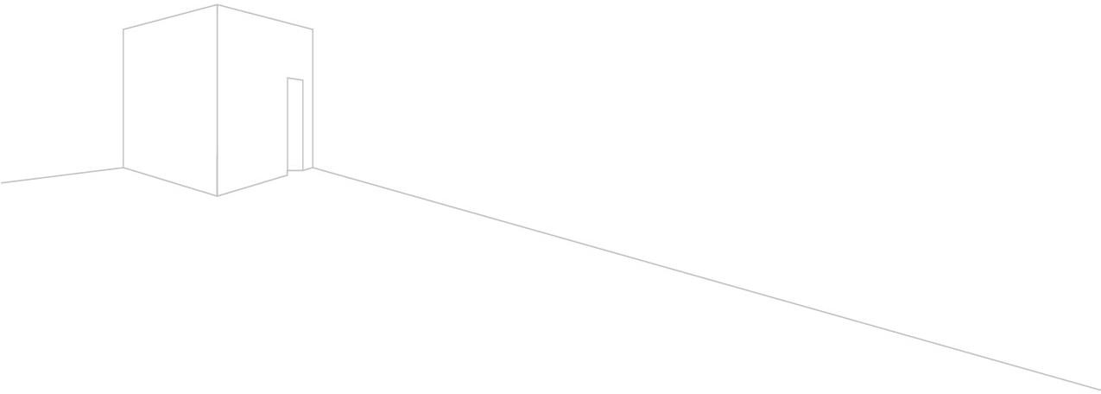
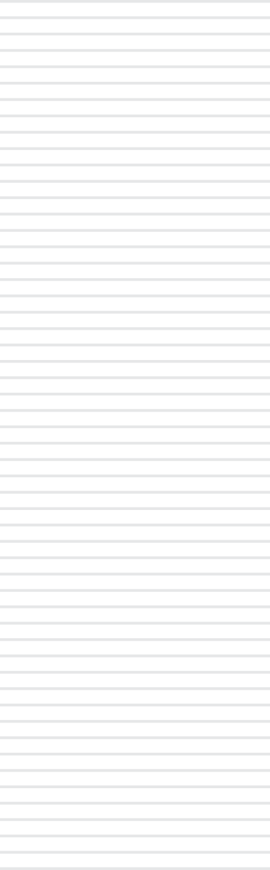
María José Bustamante Quezada
Constanza Cortés Sepúlveda Padis Orellana Ruz
08.10.2026

Informe Técnico de Implementación, Pruebas y Calidad: Sistema de Administración Hotelera

Asignatura: Ingeniería de Software
Sección: 2026/P TI3V43/V-IEI-N4-P3-C1/V La Granja IEI
Nombre del académico: Alan Gajardo Medina
Nombre de los integrantes del grupo: Ángel Bozzo Teran

CONTENIDO

- Resumen ejecutivo 4
- Introducción 5
- Continuidad del proyecto desde la fase de análisis y diseño 6
  - Problema y objetivos 6
  - Usuarios del sistema 6
  - Requerimientos priorizados 6
  - Arquitectura definida 7
- Alcance del prototipo y requerimientos seleccionados 8
  - Requerimientos implementados y requerimientos críticos 8
  - Requerimientos fuera de esta versión 9
  - Procesos de mayor impacto en el negocio 9
- Tendencias tecnológicas, Cloud Computing y arquitectura 10
  - Cloud Computing 10
  - Modelos de servicio SaaS, PaaS e IaaS 10
  - Modelo de servicio cloud seleccionado 11
  - Arquitectura del prototipo 12
- Confiabilidad, criticidad, ética e instrumentos jurídicos 13
  - Importancia de la confiabilidad para el negocio 13
  - Procesos críticos y consecuencias de su falla 13
  - Código de ética profesional 14
  - Instrumentos jurídicos aplicables 15
  - Relación entre obligaciones y decisiones del prototipo 16
- Descripción técnica y funcional del prototipo 17
- Desarrollo seguro: OWASP Top 10 y Ley N° 21.459 22
- Diagramas UML actualizados 25
- Adaptación de roles, funciones y metodología 31
  - Asignación inicial de roles y funciones 31
  - Situaciones de adaptación 31
- Plan y ejecución de pruebas de testing 33
  - Estrategia de pruebas utilizada 33
  - Pruebas funcionales 34
  - Pruebas de integración 36
  - Pruebas de seguridad asociadas a OWASP 37
  - Casos positivos y negativos 38
  - Casos de prueba trazables a los requerimientos 39
  - Resultados obtenidos 39
  - Evidencias de ejecución 40
  - Estado final de cada prueba 40
  - Registro de defectos y correcciones 41
- ISO/IEC 27000 y conformidad de seguridad 44
  - Relación entre los controles implementados y la familia ISO/IEC 27000 44
  - Confidencialidad 45
  - Integridad 45
  - Disponibilidad 46
  - Estado final de los controles de seguridad 46
- Conclusiones 47
- Referencias bibliográficas 48
- Anexos 49
  - Índice de anexos 49
  - Anexo K: Matriz de trazabilidad final 50
  - Anexo L: Casos de prueba ampliados end-to-end (PS-01–PS-65) 51
  - Anexo M: Diagramas y Modelos del sistema 55

RESUMEN EJECUTIVO

El presente informe documenta la implementación, las pruebas y la corrección del prototipo funcional del Sistema de Administración Hotelera (SUAH), desarrollado para centralizar la operación del hotel y mantener sincronizado el estado de las habitaciones entre Recepción, Limpieza y Mantenimiento. Esta etapa da continuidad a la fase de análisis y diseño del proyecto, documentada en el Informe Técnico de Análisis y Diseño (Anexo A), cuyos requerimientos, modelos UML, arquitectura y planificación constituyen la línea base para la construcción y validación del producto.
El prototipo es una aplicación web de una sola página (HTML, CSS y JavaScript) que se ejecuta en el navegador con datos simulados e implementa los requerimientos funcionales críticos del negocio: la consulta de disponibilidad en tiempo real (RF-01), el bloqueo de habitaciones por fallas (RF-04) y la liquidación del check-out (RF-05). A ellos se suman el registro de abonos (RF-02), el checklist de limpieza (RF-03) y el acceso diferenciado por rol (RNF-04, a nivel de interfaz). La arquitectura objetivo, con la que se trabajará en la siguiente etapa, es de tres capas cliente-servidor basada en React, Node.js/Express y MySQL, se ofrecerá al hotel bajo un modelo SaaS y se desplegará sobre infraestructura IaaS en Amazon EC2 (sección 6.3).
La seguridad se aborda mediante el análisis de los diez riesgos del OWASP Top 10:2025, la relación de cada control con las conductas tipificadas en la Ley N.º 21.459 sobre delitos informáticos y su alineación con los controles de la familia ISO/IEC 27000.
Como resultado, el prototipo implementa 5 de los 8 requerimientos seleccionados (62,5 %), incluidos los 3 requerimientos funcionales críticos (100 %); RF-06 y RNF-04 quedan parcialmente implementados y RNF-02 queda planificado para el backend. Se ejecutaron 12 de los 20 casos de prueba definidos (los 9 funcionales y los 3 de integración), 11 aprobados y 1 fallido. El caso CP-09 falló en la primera ejecución por un defecto en la validación del saldo (DEF-01), que se corrigió y se verificó con una nueva ejecución; el caso CP-04 detectó un segundo defecto en el registro de abonos (DEF-02), que queda abierto para la siguiente iteración. Los 8 casos de seguridad no se ejecutaron porque requieren la API y la base de datos de la arquitectura objetivo. De los 11 controles de seguridad alineados con ISO/IEC 27002, 1 se encuentra conforme, 2 parcialmente conformes y 8 quedan planificados para la siguiente etapa.

INTRODUCCIÓN

Durante la fase de análisis y diseño, el equipo levantó y priorizó los requerimientos del Sistema de Administración Hotelera, modeló el negocio y el sistema con diagramas UML, definió patrones de diseño y una arquitectura de tres capas, y planificó el proyecto bajo Scrum. En esta etapa, el proyecto avanza desde el análisis y el diseño hacia la construcción y validación de un prototipo funcional.
El propósito del prototipo es demostrar que la solución resuelve el problema central del hotel: la falta de información sincronizada sobre el estado de las habitaciones entre Recepción, Limpieza y Mantenimiento. Además, debe demostrar que lo hace de forma confiable, segura y conforme a la normativa chilena. Para ello, se implementan los requerimientos críticos, se aplican buenas prácticas de desarrollo seguro basadas en OWASP, se ejecutan pruebas funcionales y de integración trazables a los requerimientos y se diseñan las pruebas de seguridad que se ejecutarán sobre el backend de la arquitectura objetivo. Los defectos detectados se corrigen hasta cumplir los criterios de conformidad definidos en la sección 12.1.
El informe se organiza de la siguiente forma: la sección 4 resume la línea base de la fase de análisis y diseño; la sección 5 define el alcance del prototipo; la sección 6 justifica el modelo cloud y la arquitectura; la sección 7 analiza la confiabilidad, la ética y el marco jurídico; las secciones 8 a 10 describen el prototipo, su seguridad según OWASP y sus diagramas UML; la sección 11 registra la adaptación de roles y metodología; la sección 12 presenta el plan, la ejecución y la corrección de las pruebas; la sección 13 relaciona los controles con ISO/IEC 27000; y las secciones 14 a 16 contienen las conclusiones, las referencias y los anexos.

CONTINUIDAD DEL PROYECTO DESDE LA FASE DE ANÁLISIS Y DISEÑO

Esta sección resume la línea base definida en el Informe Técnico de Análisis y diseño (Anexo A). Los detalles de cada elemento se encuentran en las secciones indicadas de dicho informe.

Problema y objetivos
El hotel opera con sistemas aislados que no comparten información, lo que impide conocer en tiempo real el estado de las habitaciones y provoca riesgos de sobreventa, asignación de habitaciones en limpieza o mantenimiento, y errores en el cobro de consumos y pagos. El objetivo general del proyecto es desarrollar una aplicación web que centralice la gestión de reservas, habitaciones, limpieza, mantenimiento, servicios adicionales y pagos, manteniendo sincronizado el estado de las habitaciones entre las áreas del hotel.

Usuarios del sistema

Tabla 1
Usuarios del sistema

Usuario | Funciones principales en el sistema
Recepcionista | Consulta la disponibilidad, registra abonos y procesa el check-out y la liquidación de la cuenta.
Personal de Limpieza | Completa el checklist móvil, reporta faltantes de insumos y desperfectos.
Personal de Mantenimiento | Recibe los reportes de falla y gestiona el bloqueo y la liberación de habitaciones.
Administrador | Gestiona usuarios, roles y la configuración general del sistema.
Huésped | Valida el desglose de su cuenta y recibe el comprobante del check-out.
Nota: Elaboración propia a partir del Informe Técnico de Análisis y Diseño (fase previa del proyecto, 2026).

Requerimientos priorizados
La priorización MoSCoW de la fase de análisis definió el Producto Mínimo Viable (MVP) con los requerimientos Must Have. Se mantiene la numeración del catálogo de requerimientos del Informe Técnico de Análisis y Diseño (sección 3), para asegurar la trazabilidad entre ambos documentos.

Tabla 2
Requerimientos priorizados en la fase de análisis y diseño

ID | Requerimiento | Prioridad MoSCoW
RF-01 | Consulta de disponibilidad e inventario en tiempo real | Must Have
RF-02 | Cambio rápido de estado de pago (abonos) | Must Have

ID | Requerimiento | Prioridad MoSCoW
RF-03 | Checklist móvil de limpieza e insumos | Must Have
RF-04 | Bloqueo automático por fallas de mantenimiento | Must Have
RF-05 | Desglose y liquidación de check-out | Must Have
RF-06 | Envío automático de comprobante por correo electrónico | Should Have
RF-07 | Exportación de reportes de ocupación y caja a Excel | Could Have
RF-08 | Integración nativa con pasarela de pago externa (PayPal) | Won't Have
RNF-01 | Tiempo de respuesta en consulta de disponibilidad (≤ 800 ms) | Must Have
RNF-02 | Cifrado y resguardo de datos personales | Must Have
RNF-03 | Adaptabilidad y tiempo de carga en dispositivos móviles | Must Have
RNF-04 | Control de acceso basado en roles (RBAC) con JWT | Must Have
Nota: Elaboración propia a partir del Informe Técnico de Análisis y Diseño (fase previa del proyecto, 2026).

Arquitectura definida
La fase de análisis y diseño definió una arquitectura de tres capas: presentación (portal web responsivo en React.js), lógica de negocio (API REST en Node.js/Express, organizada en los módulos de Autenticación y RBAC, Reservas y Disponibilidad, Checkout y Pagos, y Housekeeping) y datos (base de datos MySQL). El diseño incorporó los patrones Observer, Decorator, Factory Method y Adapter. Esta arquitectura se mantiene como base del prototipo y su justificación se profundiza en la sección 6.4.

2026-10-27 20:09:15
--------------------------------------------
No se condice con la págian 17 donde dice que si se utilizarán estas tecnologías o parcialmente ellas como BCRYPT (antigua).

ALCANCE DEL PROTOTIPO Y REQUERIMIENTOS SELECCIONADOS

Requerimientos implementados y requerimientos críticos
Se consideran requerimientos funcionales críticos aquellos cuyo fallo afecta directamente la continuidad de la operación o genera pérdidas económicas, legales o reputacionales. Para el prototipo, los críticos son RF-01, RF-04 y RF-05, que en conjunto evitan la sobreventa, la asignación de habitaciones no aptas y los cobros erróneos. Estos tres requerimientos se implementan en su totalidad en el prototipo, junto con RF-02 y RF-03. Los controles de seguridad RNF-02 y RNF-04 dependen del backend de la arquitectura objetivo: en el prototipo, RNF-04 se cubre de forma parcial con el acceso diferenciado por rol en la interfaz, y RNF-02 queda planificado para la siguiente etapa.

Tabla 3
Requerimientos seleccionados para el prototipo y porcentaje de cumplimiento

ID | Requerimiento | Crítico | Estado de implementación | Evidencia
RF-01 | Consulta de disponibilidad en tiempo real | Sí | Implementado | Verificado en prototipo con CP-01, CP-02 y Dashboard de ocupación (Imagen 2)
RF-02 | Registro de abonos en el folio | No | Implementado (con defecto abierto DEF-02 en la validación de abonos) | Verificado con CP-03, CP-04 y Modal de folio (Imagen 3)
RF-03 | Checklist móvil de limpieza | No | Implementado | Verificado con CP-05, CP-06 y Módulo de Housekeeping (Imagen A-8 en Anexo D)
RF-04 | Bloqueo por fallas de mantenimiento | Sí | Implementado | Verificado con CP-07, CP-10 y Mantenimiento (Imagen A-6 en Anexo D)
RF-05 | Desglose y liquidación de check-out | Sí | Implementado | Verificado con CP-08, CP-09 y Boleta de liquidación (Imagen 8)
RF-06 | Comprobante del check-out | No | Implementado (parcial): el comprobante se genera en pantalla; la exportación a PDF y el envío por correo quedan para la siguiente iteración | Comprobante renderizado en pantalla vía Factory Method; PDF/Email en siguiente iteración
RNF-02 | Cifrado y resguardo de datos | Sí (legal) | No implementado en el prototipo (planificado): el prototipo no transmite datos por red ni usa base de datos; bcrypt, HTTPS/TLS y el cifrado del volumen se aplican con el backend y el despliegue | Sección 6.3; CP-18 no ejecutado
RNF-04 | Control de acceso RBAC con JWT | Sí (seguridad) | Implementado (parcial): acceso con cuentas demo y funciones separadas por rol en la interfaz; sin JWT ni validación en el servidor | Imagen 1; CP-13 a CP-15 no ejecutados
Nota: Elaboración propia del equipo (2026).

Porcentaje de cumplimiento: requerimientos funcionales críticos implementados 3 de 3 (100 %) (RF-01, RF-04 y RF-05); requerimientos seleccionados implementados en su totalidad 5 de 8 (62,5 %) (RF-01 a RF-05), 2 implementados parcialmente (RF-06 y RNF-04) y 1 planificado para el backend de la arquitectura objetivo (RNF-02).

Requerimientos fuera de esta versión

Tabla 4
Requerimientos excluidos del prototipo y justificación

ID | Requerimiento | Justificación de la exclusión
RF-06 | Envío automático del comprobante por correo | Should Have. El comprobante se genera y se muestra en pantalla al liquidar (Imagen 8). La exportación a PDF y el envío automático por correo quedan para la siguiente iteración, junto con el backend de la arquitectura objetivo.
RF-07 | Exportación de reportes a Excel | Could Have. Es una función administrativa que no interviene en los procesos críticos de disponibilidad ni de cobro.
RF-08 | Integración con pasarela PayPal | Won't Have. Queda fuera del semestre; el pago se registra manualmente y la interfaz IPasarelaPago (patrón Adapter) deja preparada la integración futura.
RNF-01 y RNF-03 | Metas de rendimiento y de carga móvil | RNF-01 (tiempo de respuesta ≤ 800 ms) depende de la API y la base de datos, por lo que se medirá con el backend de la siguiente etapa. RNF-03 (adaptación móvil) se revisó de forma manual al ejecutar CP-05 en un dispositivo móvil; la medición con Lighthouse queda para la versión desplegada.
Nota: Elaboración propia del equipo (2026).

Procesos de mayor impacto en el negocio
Los procesos cuyo fallo tendría mayor impacto son: (1) la consulta de disponibilidad (RF-01), porque un estado erróneo produce sobreventa o la asignación de habitaciones no aptas; (2) el bloqueo por mantenimiento (RF-04), porque asignar una habitación con fallas afecta la seguridad y la experiencia del huésped; (3) la liquidación del check-out (RF-05, con los abonos de RF-02), porque un cálculo erróneo genera pérdidas o cobros indebidos; y (4) la autenticación y el control de acceso (RNF-04), porque protege los datos personales y financieros. Su análisis de criticidad se desarrolla en la sección 7.2.

TENDENCIAS TECNOLÓGICAS, CLOUD COMPUTING Y ARQUITECTURA

Cloud Computing
Según el National Institute of Standards and Technology (NIST), el Cloud Computing es un modelo que permite el acceso universal, conveniente y bajo demanda, a través de la red, a un conjunto compartido de recursos informáticos configurables (redes, servidores, almacenamiento, aplicaciones y servicios), que pueden aprovisionarse y liberarse rápidamente con un mínimo esfuerzo de gestión (Mell y Grance, 2011). Sus cinco características esenciales son el autoservicio bajo demanda, el amplio acceso a la red, la agrupación de recursos, la elasticidad rápida y el servicio medido. Se distinguen tres modelos de servicio (SaaS, PaaS e IaaS) y cuatro modelos de despliegue (nube pública, privada, comunitaria e híbrida).

Modelos de servicio SaaS, PaaS e IaaS

Tabla 5
Comparación de los modelos de servicio cloud aplicados al caso

Aspecto | SaaS (Software como Servicio) | PaaS (Plataforma como Servicio) | IaaS (Infraestructura como Servicio)
Qué entrega | Una aplicación lista para usar desde el navegador. | Una plataforma para desplegar código sin administrar servidores. | Máquinas virtuales, red y almacenamiento.
Responsabilidad del proveedor | Toda la pila: infraestructura, plataforma, aplicación, actualizaciones y disponibilidad. | Infraestructura, sistema operativo y entorno de ejecución. | Hardware físico, virtualización, red y centro de datos (seguridad de la nube, según el modelo de responsabilidad compartida de AWS).
Responsabilidad del cliente | Uso correcto, gestión de usuarios y de sus datos. | Código de la aplicación, datos y su configuración. | Sistema operativo, parches, entorno de ejecución, aplicación, datos y seguridad de la configuración.
Ventajas | Sin instalación ni mantenimiento; pago por suscripción; acceso desde cualquier dispositivo. | Despliegue rápido; escalado gestionado por el proveedor. | Máximo control y flexibilidad; escalabilidad bajo demanda.
Riesgos | Dependencia del proveedor; menor control sobre los datos; interrupciones fuera de control del cliente. | Dependencia de la plataforma; limitaciones de configuración. | Mayor carga de administración; errores de configuración expuestos (OWASP A02).
Ejemplos reales | Google Workspace (correo para RF-06), GitHub. | Render, Heroku, Azure App Service. | Amazon EC2, Azure Virtual Machines, Google Compute Engine.

Aspecto | SaaS (Software como Servicio) | PaaS (Plataforma como Servicio) | IaaS (Infraestructura como Servicio)
Relación con el caso | SUAH se ofrece al hotel como SaaS: el hotel solo usa el sistema desde el navegador. | Alternativa evaluada para desplegar la API. | Modelo seleccionado para el despliegue objetivo: el frontend y la API se alojarán en una instancia de Amazon EC2 en una subred pública, y la base de datos en otra instancia en una subred privada, ambas administradas por el equipo (planificado para la siguiente etapa).
Nota: Elaboración propia con base en Mell y Grance (2011).

Modelo de servicio cloud seleccionado
Se define un modelo en dos niveles. Hacia el hotel, SUAH se entrega como SaaS: el personal de Recepción, Limpieza y Mantenimiento accede desde el navegador de escritorio o móvil, sin instalar software, y el equipo asume el mantenimiento, las actualizaciones y la disponibilidad. Este modelo responde directamente a la necesidad de centralizar la información (NEC-01) y al acceso móvil del personal de limpieza (RNF-03).
Para construir ese servicio, el equipo definió como arquitectura objetivo un despliegue IaaS en Amazon EC2, organizado en una red virtual privada (VPC) dividida en dos subredes. En la subred pública se ubica el servidor de aplicación (instancia EC2 con Ubuntu), que aloja Nginx, encargado de servir el frontend React con HTTPS y de actuar como proxy inverso, y la API Node.js/Express gestionada con PM2. En la subred privada se ubica el servidor de datos, una segunda instancia EC2 sin IP pública que aloja MySQL sobre un volumen EBS cifrado. Dos Security Groups controlan el tráfico: el del servidor de aplicación solo admite HTTPS desde Internet y SSH desde la IP del equipo, y el del servidor de datos solo acepta conexiones al puerto 3306 provenientes del servidor de aplicación. Bajo el modelo de responsabilidad compartida de AWS, el proveedor asegura la infraestructura física, la red y la virtualización, mientras que el equipo es responsable del sistema operativo, la aplicación, los datos y la configuración de seguridad. Se prefirió IaaS frente a PaaS porque permite controlar directamente los controles exigidos por los requerimientos: HTTPS con certificado TLS (RNF-02, en tránsito), cifrado AES-256 del volumen EBS (RNF-02, en reposo), reglas de firewall mediante Security Groups, aislamiento de la base de datos en la subred privada, respaldos mediante snapshots y la elección de la región donde se almacenan los datos personales de los huéspedes. Por restricción de tiempo (sección 11.2, situaciones 3 y 4), esta arquitectura no se construyó en esta etapa: el prototipo evaluado es una página HTML que se ejecuta localmente en el navegador, y la arquitectura en la nube descrita aquí queda como objetivo para la siguiente etapa (Imagen 7).
En cuanto al modelo de despliegue, se opta por una nube pública (AWS), adecuada para un hotel que no justifica infraestructura propia y que se beneficia del pago según consumo; la sensibilidad de los datos personales de los huéspedes se aborda con los controles de cifrado, de acceso y de elección de región descritos. Al elegir IaaS, el equipo no solo decide qué tecnología usar, sino qué responsabilidad asume: la administración del sistema operativo, la aplicación de parches, la configuración de seguridad, el monitoreo y los respaldos quedan a su cargo, mientras que en una solución SaaS de terceros esas tareas corresponderían al proveedor.

Arquitectura del prototipo

Tabla 6
Comparación de alternativas arquitectónicas

Arquitectura | Ventajas para el caso | Desventajas para el caso | Complejidad / escalabilidad | Decisión
Tres capas cliente-servidor con API REST | Separa responsabilidades; coherente con el diseño definido en la fase de análisis y diseño; adecuada para un equipo pequeño; permite transacciones consistentes sobre el estado de la habitación y el folio. | Escala como una sola unidad. | Baja–media / media | Seleccionada
Microservicios | Escalado y despliegue independiente por módulo. | Complejidad operativa alta para el tamaño del equipo y del MVP; consistencia distribuida del estado de habitaciones. | Alta / alta | Descartada
SOA | Integración entre sistemas heterogéneos. | El caso no requiere integrar múltiples sistemas empresariales en esta etapa. | Alta / alta | Descartada
Orientada a eventos | Notificación inmediata de cambios de estado. | Requiere infraestructura de mensajería adicional. | Media–alta / alta | Parcial: el patrón Observer notifica cambios dentro de la API
Nota: Elaboración propia del equipo (2026).
La arquitectura seleccionada es de tres capas bajo un modelo cliente-servidor. En la arquitectura objetivo, el cliente (React) consume la API REST (Node.js/Express) mediante HTTPS y la API es la única capa con acceso a MySQL. En el prototipo de esta etapa, las tres capas se simulan dentro de una sola página HTML: la interfaz, las reglas de negocio en funciones JavaScript y los datos simulados en el navegador. Esta decisión responde a los procesos críticos: las reglas de negocio de disponibilidad, bloqueo y liquidación (RN-01 a RN-04) se validan en el servidor, donde el usuario no puede alterarlas, y el control de acceso por rol se aplica en un único punto antes de llegar a los datos (RNF-04).
La columna de complejidad y escalabilidad de la Tabla 6 muestra que la arquitectura en capas cliente-servidor ofrece el mejor equilibrio para un sistema de tamaño acotado y un equipo pequeño: las alternativas de mayor escalabilidad (SOA, microservicios y eventos) agregan una complejidad de despliegue y coordinación que el caso no requiere en esta etapa.

CONFIABILIDAD, CRITICIDAD, ÉTICA E INSTRUMENTOS JURÍDICOS

Importancia de la confiabilidad para el negocio
La confiabilidad es la capacidad del sistema de prestar su servicio de forma correcta y continua. Para un hotel, que opera las 24 horas y cuyo ingreso depende de vender cada habitación sin errores, la confiabilidad sostiene directamente la continuidad del negocio en cuatro dimensiones:
    - Disponibilidad: si el sistema no está accesible, Recepción no puede asignar habitaciones ni realizar check-out y vuelve a los registros manuales que el proyecto busca eliminar.
    - Integridad: el estado de las habitaciones y los montos del folio deben ser exactos; un dato alterado produce sobreventa o cobros erróneos.
    - Confidencialidad: los datos personales y de pago de los huéspedes solo deben ser accesibles para los roles autorizados, conforme a la normativa de protección de datos.
    - Tolerancia a fallos: ante errores de la base de datos o entradas inesperadas, el sistema debe fallar de forma controlada, sin dejar estados inconsistentes (por ejemplo, un check-out a medio procesar).

Procesos críticos y consecuencias de su falla

Tabla 7
Análisis de criticidad de los procesos del caso

Proceso (Req.) | Consecuencia operativa | Consecuencia legal | Consecuencia reputacional | Consecuencia económica | Impacto / probabilidad | Criticidad
Disponibilidad en tiempo real (RF-01) | Sobreventa o asignación de habitaciones sucias o bloqueadas; reubicación de huéspedes. | Incumplimiento del servicio contratado ante el huésped (Ley N° 19.496). | Reseñas negativas y pérdida de clientes. | Devoluciones, compensaciones y pérdida de ventas por sobreventa. | Alto / media | Alta
Bloqueo por mantenimiento (RF-04) | Asignación de habitaciones con fallas. | Posible responsabilidad por daños a la seguridad del huésped. | Pérdida de confianza en la calidad del hotel. | Costos de reubicación y posibles indemnizaciones. | Alto / media | Alta
Liquidación y pagos (RF-05, RF-02) | Cobros erróneos, consumos no cobrados y pérdidas económicas. | Reclamos por cobros indebidos (Ley N° 19.496). | Desconfianza sobre la transparencia del cobro. | Ingresos no percibidos y costos de devolución. | Alto / media | Alta

Proceso (Req.) | Consecuencia operativa | Consecuencia legal | Consecuencia reputacional | Consecuencia económica | Impacto / probabilidad | Criticidad
Autenticación y datos personales (RNF-04, RNF-02) | Acceso indebido a funciones críticas. | Sanciones por infracción a la normativa de datos personales; delitos de la Ley N° 21.459. | Daño grave a la imagen del hotel ante una filtración. | Multas y costos de respuesta ante incidentes. | Alto / media | Alta
Checklist de limpieza (RF-03) | Habitaciones limpias que no se habilitan a tiempo, con pérdida de ventas. | Sin impacto legal directo. | Esperas en el check-in. | Pérdida de ventas por habitaciones no habilitadas. | Medio / media | Media
Nota: Elaboración propia del equipo (2026).
La criticidad de cada proceso combina la magnitud del impacto de su falla con la probabilidad de que ocurra. Las fallas de disponibilidad, bloqueo, liquidación y seguridad tienen un impacto alto y una probabilidad media, por lo que se clasifican con criticidad alta; el checklist de limpieza tiene un impacto medio, por lo que su criticidad es media. Las personas afectadas por estas fallas son los huéspedes (seguridad física, cobros correctos y protección de sus datos), el personal de Recepción (decisiones basadas en información errónea), el personal de Limpieza y Mantenimiento (tareas mal asignadas o habitaciones con fallas sin bloquear) y la administración del hotel (pérdidas económicas, sanciones y daño a su reputación).

Código de ética profesional
El equipo adopta el Código de Ética y Práctica Profesional de la Ingeniería de Software de ACM e IEEE Computer Society, que establece ocho principios. La siguiente tabla traduce cada principio en obligaciones concretas para el equipo en este proyecto.

Tabla 8
Principios del Código de Ética ACM/IEEE-CS aplicados al proyecto

Principio | Obligación concreta para el equipo
1. Público | Proteger los datos personales de los huéspedes y no liberar funciones que pongan en riesgo su seguridad (por ejemplo, asignar habitaciones con fallas).
2. Cliente y empleador | Implementar lo acordado con el Product Owner e informar oportunamente lo que queda fuera del alcance (sección 5.2).
3. Producto | Probar el prototipo antes de declararlo funcional y corregir los defectos detectados (sección 12).
4. Juicio | No ocultar defectos ni riesgos: los casos fallidos y las no conformidades se registran tal como ocurrieron.
5. Gestión | Planificar con estimaciones realistas y adaptar la planificación ante desafíos reales (sección 11).
6. Profesión | Aplicar estándares reconocidos (OWASP, ISO/IEC 27000) y citar las fuentes utilizadas.

Principio | Obligación concreta para el equipo
7. Colegas | Distribuir el trabajo de forma justa y reconocer la autoría de cada integrante en los artefactos.
8. Personal | Actualizar los conocimientos en desarrollo seguro y normativa aplicables al proyecto.
Nota: Elaboración propia con base en ACM e IEEE Computer Society (1999).

Instrumentos jurídicos aplicables
La Ley N° 21.459, que establece normas sobre delitos informáticos, tipifica las conductas que un sistema como SUAH debe prevenir. El prototipo no puede evitar por sí solo que un tercero cometa un delito, pero sí debe implementar controles que dificulten estas conductas y dejen registro para su detección y denuncia.

Tabla 9
Conductas de la Ley N° 21.459 relacionadas con el caso

Artículo | Conducta tipificada | Riesgo en el caso | Control en el prototipo
Art. 1 | Ataque a la integridad de un sistema informático | Interrupción del sistema que impide asignar habitaciones. | Manejo seguro de errores, configuración segura, registro de auditoría.
Art. 2 | Acceso ilícito | Ingreso de un usuario a funciones o datos que no le corresponden. | Autenticación con JWT y control de acceso por rol (RBAC).
Art. 3 | Interceptación ilícita | Captura de credenciales o datos en tránsito. | HTTPS/TLS en todas las comunicaciones (planificado para el despliegue; no implementado en el entorno local)
Art. 4 | Ataque a la integridad de los datos informáticos | Alteración de estados de habitaciones o montos del folio. | Validación de entradas, consultas parametrizadas y reglas en el servidor.
Art. 5 | Falsificación informática | Creación o modificación de registros de pago o tokens. | Firma y verificación del JWT; cálculos del folio en el servidor.
Art. 7 | Fraude informático | Manipulación de la liquidación para obtener un beneficio económico. | Reglas de negocio RN-04 en el servidor y registro de movimientos de pago.
Nota: Elaboración propia del equipo (2026).
En materia de protección de datos personales, la Ley N° 19.628 sobre protección de la vida privada regula actualmente el tratamiento de los datos de los huéspedes. La Ley N° 21.719, que moderniza este marco y crea la Agencia de Protección de Datos Personales, tiene prevista su entrada en vigor el 1 de diciembre de 2026 (aunque en septiembre de 2026 el Ejecutivo ingresó un proyecto de ley (Boletín N.º 18.623-07) que propone postergarla al 1 de diciembre de 2027). Como el sistema operará bajo el nuevo marco, el prototipo se diseña conforme a sus principios de licitud, finalidad, proporcionalidad y seguridad, lo que se refleja en la regla de minimización de datos RN-05 y en el requerimiento de cifrado RNF-02. Adicionalmente, la Ley N° 19.496 sobre protección de los derechos de los consumidores respalda la exigencia de un cobro correcto y transparente (RF-05).

Relación entre obligaciones y decisiones del prototipo

Tabla 10
Decisiones del prototipo derivadas de obligaciones éticas y jurídicas

Obligación | Origen | Decisión de diseño (prototipo y arquitectura objetivo)
Proteger los datos personales | Ley N° 19.628 / 21.719; principio 1 del código de ética | Hash bcrypt de contraseñas (implementado), cifrado en tránsito y en reposo (planificado) y captura solo de los datos necesarios (RN-05).
Impedir accesos no autorizados | Ley N° 21.459, art. 2 | Control de acceso por rol verificado en cada endpoint de la API.
Garantizar la integridad del cobro | Ley N° 19.496; Ley N° 21.459,  art. 7 | Cálculo de la liquidación exclusivamente en el servidor, con registro de cada abono.
Registrar para detectar y denunciar | Ley N° 21.459; principio 4 del código de ética | Registro de auditoría de inicios de sesión, cambios de estado y pagos.
No ocultar defectos | Principios 3 y 4 del código de ética | Registro de defectos y correcciones con re-ejecución de pruebas (sección 12.10).
Nota: Elaboración propia del equipo (2026).

DESCRIPCIÓN TÉCNICA Y FUNCIONAL DEL PROTOTIPO

El prototipo es una aplicación web de una sola página (archivo prototipo_hotel_integral.html) que se ejecuta directamente en el navegador, sin instalación ni servidor. Contiene la interfaz, las reglas de negocio en JavaScript y un conjunto de datos simulados (habitaciones, huéspedes, folios y cuentas de usuario). El archivo constituye a la vez el prototipo y su código fuente, y se entrega en la carpeta Archivos (Anexo B).
Se trata de un prototipo funcional: valida las pantallas, la navegación y el comportamiento de los flujos críticos con sus reglas de negocio, pero aún no es un prototipo técnico, ya que, no valida la API, la base de datos ni los controles de seguridad del servidor. Su alcance se organiza en tres niveles: incluido (RF-01, RF-02, RF-03, RF-04 y RF-05, con las reglas RN-01 a RN-04, y el acceso diferenciado por rol de RNF-04 a nivel de interfaz, además de una vista web pública de disponibilidad a modo de demostración); simulado (los datos se mantienen en el navegador y no en una base de datos, el inicio de sesión usa cuentas de demostración, el comprobante del check-out se genera en pantalla y los pagos se registran en el folio sin una pasarela de pago real); y pendiente para la siguiente etapa (la API Node.js/Express, la base de datos MySQL, la autenticación con JWT y bcrypt, HTTPS/TLS, la exportación del comprobante a PDF y su envío por correo).

Tabla 11
Tecnologías del prototipo y de la arquitectura objetivo

Capa / uso | Prototipo (esta entrega) | Arquitectura objetivo (siguiente etapa) | Justificación
Presentación | HTML5, CSS y JavaScript en un único archivo | React + TypeScript, Bootstrap | Interfaz responsiva para escritorio y móvil (RNF-03); tipado que reduce errores.
Lógica de negocio | Funciones JavaScript en el navegador (reglas RN-01 a RN-04, Factory Method y Observer) | Node.js + Express (API REST) | Un solo lenguaje en cliente y servidor; las reglas validadas en el prototipo se trasladan a la API.
Datos | Datos simulados en el navegador | MySQL | Base de datos relacional con transacciones para mantener la consistencia de estados y folios.
Seguridad | Cuentas de demostración y funciones separadas por rol en la interfaz | JWT, bcrypt, helmet, express-validator, express-rate-limit | Autenticación, control de acceso por rol y protección de datos (RNF-02, RNF-04).
Pruebas | Pruebas manuales en el navegador | Postman / curl y consultas a MySQL | Pruebas funcionales y de integración en esta etapa; pruebas de API y de seguridad con el backend (sección 12).

Capa / uso | Prototipo (esta entrega) | Arquitectura objetivo (siguiente etapa) | Justificación
Control de versiones | Archivo entregado en la carpeta Archivos | Git | Trazabilidad de las correcciones del código.
Nota: Elaboración propia a partir de la propuesta tecnológica del Informe Técnico de Análisis y Diseño (sección 7). El prototipo de esta etapa se construyó como una página HTML para validar las reglas de negocio con rapidez (sección 11.2, situación 4); la arquitectura objetivo mantiene el stack definido en la fase de análisis y diseño.

Tabla 12
Módulos y funcionalidades implementadas

Módulo | Funcionalidad | Req. | Rol que la usa | Estado
Autenticación | Inicio de sesión y redirección según rol | RNF-04 | Todos | Implementado en la interfaz (cuentas demo por rol; sin JWT ni validación en servidor)
Reservas y Disponibilidad | Dashboard de estados de habitaciones | RF-01 | Recepcionista, Administrador | Implementado (verificado en el prototipo)
Checkout y Pagos | Registro de abonos en el folio | RF-02 | Recepcionista | Implementado con defecto abierto (DEF-02, CP-04)
Checkout y Pagos | Desglose, liquidación y comprobante en pantalla | RF-05 | Recepcionista | Implementado (verificado en el prototipo)
Housekeeping | Checklist móvil de limpieza | RF-03 | Personal de Limpieza | Implementado (CP-05, CP-06 y CP-11)
Housekeeping | Reporte de falla y bloqueo de habitación | RF-04 | Limpieza, Mantenimiento | Implementado (verificado en el prototipo)
Nota: Elaboración propia del equipo (2026).

Pantalla de inicio de sesión
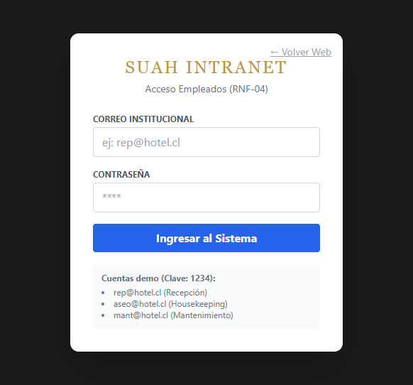
Nota: Elaboración propia del equipo (2026). Las cuentas de demostración se muestran solo para facilitar la evaluación del prototipo; en la arquitectura objetivo se eliminan y las contraseñas se almacenan con hash bcrypt.

Dashboard de disponibilidad (RF-01)
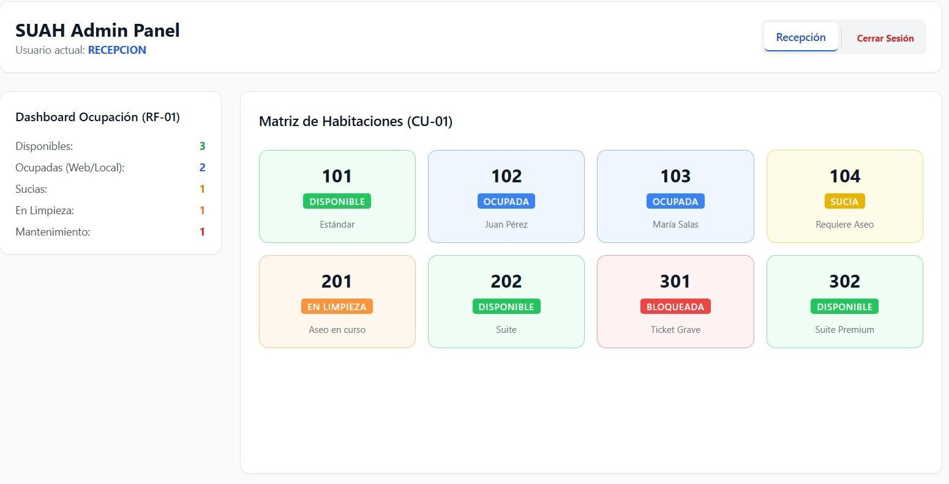
Nota: Elaboración propia del equipo (2026).

Imagen 3
Folio de consumos y registro de abonos (RF-02)
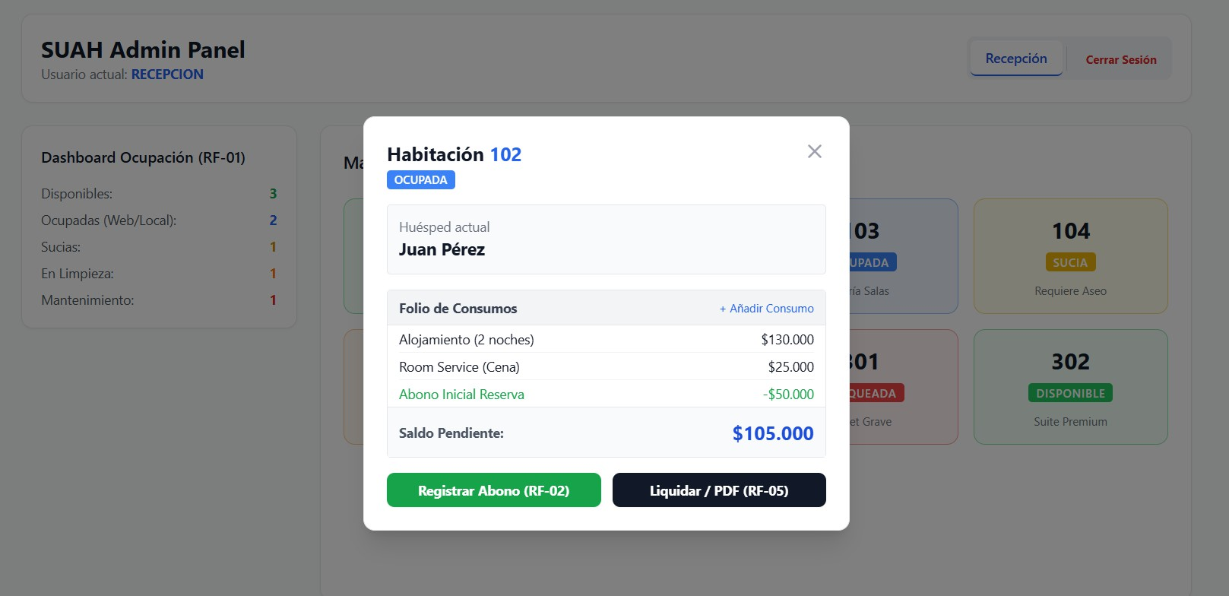
Nota: Elaboración propia del equipo (2026).

Las Imágenes 1 a 3 muestran el inicio de sesión con acceso diferenciado por rol (RNF-04), el panel de disponibilidad con el estado de las ocho habitaciones (RF-01) y el folio de consumos con el registro de abonos (RF-02). El bloqueo por mantenimiento (RF-04) se observa en la habitación 301 de la Imagen 2, y la liquidación del check-out (RF-05) se presenta en la Imagen 8 (sección 12.8). El checklist de limpieza (RF-03) se ejecuta desde la pestaña Housekeeping; su evidencia se incluye en la carpeta Imágenes junto con los casos CP-05, CP-06 y CP-11.
Limitaciones del prototipo. El prototipo es una página HTML que se ejecuta localmente en el navegador, sin servidor ni base de datos: los datos son simulados, las cuentas de acceso son de demostración y sus contraseñas están en texto plano dentro del código, y los controles de seguridad del servidor (JWT, bcrypt, consultas parametrizadas, registro de auditoría y HTTPS/TLS) aún no existen. Por ello, las pruebas de seguridad CP-13 a CP-20 no se ejecutaron y los riesgos OWASP correspondientes quedan planificados para el backend. Además, el comprobante no se exporta a PDF ni se envía por correo: el botón «Liquidar / PDF» de la Imagen 3 genera el comprobante en pantalla, y la leyenda «Correo enviado al huésped vía Observer» de la Imagen 8 corresponde a una notificación simulada. Tampoco se integra una pasarela de pago externa. Estas limitaciones no impiden validar las reglas de negocio de los procesos críticos, pero se consideran al interpretar los resultados de las secciones 12 y 13.

DESARROLLO SEGURO: OWASP TOP 10 Y LEY N° 21.459

Se analizaron los diez riesgos del OWASP Top 10:2025 (OWASP Foundation, 2025). Todos resultan aplicables a una aplicación web con autenticación, datos personales y operaciones financieras, por lo que cada uno cuenta con al menos un control verificable y una prueba asociada. La columna Estado se completa con el resultado de las pruebas de seguridad de la sección 12.4. En el prototipo HTML solo pueden verificarse los controles asociados a las reglas de negocio y a la validación de entradas; los controles que dependen del servidor quedan planificados para el backend, ya que un control implementado solo en el navegador puede ser eludido por el usuario y no constituye un control de seguridad efectivo.

Tabla 13
Matriz de seguridad OWASP Top 10:2025 aplicada al prototipo

Riesgo | Activo / amenaza | Aplicabilidad y evidencia | Control implementado | Prueba | Ley 21.459 | Estado
A01 Broken Access Control | Folio y pagos / un usuario sin permiso registra pagos o bloquea habitaciones. | Aplica: roles con permisos distintos sobre pagos, bloqueos y datos de huéspedes. | Middleware RBAC en cada endpoint; denegación por defecto; verificación del rol en el servidor. | CP-13 | Art. 2 | Planificado: se verifica con el backend (CP-13)
A02 Security Misconfiguration | Configuración de la API / exposición de secretos o información técnica. | Aplica: API desplegada en la nube. | Variables de entorno fuera del repositorio; cabeceras seguras con helmet; CORS restringido; respuestas de error sin trazas. Planificado para el despliegue: Security Group de EC2 que solo exponga los puertos 80 y 443 y restrinja SSH a las IP del equipo. | CP-19 | Art. 1 | Planificado: se verifica con el backend y el despliegue (CP-19)
A03 Software Supply Chain Failures | Dependencias npm  / librería vulnerable o comprometida. | Aplica: dependencias de npm. | Versiones fijadas (package-lock); revisión con npm audit sin vulnerabilidades críticas. | Reporte npm audit | Art. 1 | No aplica al prototipo (no usa dependenci as npm); aplica al backend
A04 Cryptographic Failures | Credenciales y datos personales / exposición en almacenamiento o en tránsito. | Aplica: contraseñas y datos personales. | Hash bcrypt; HTTPS/TLS; cifrado de datos sensibles; secreto JWT robusto. | CP-18 | Art. 3 | Planificado: se verifica con el backend y el despliegue (CP-18)

Riesgo | Activo / amenaza | Aplicabilidad y evidencia | Control implementado | Prueba | Ley 21.459 | Estado
A05 Injection | Base de datos / consulta alterada o script almacenado. | Aplica: formularios y consultas a MySQL. | Consultas parametrizadas; validación de entradas; escape de salidas en React. | CP-16, CP-17 | Art. 4 | No conforme en el prototipo: la validación de montos falló (CP-04, DEF-02  abierto); consultas parametriza das pendientes con la base de datos (CP-16 y CP-17)
A06 Insecure Design | Estado de la habitación y folio / regla de negocio eludida. | Aplica: reglas críticas de disponibilidad y cobro. | Reglas RN-01 a RN-04 validadas en el servidor y en transacciones. | CP-02, CP-10 | Art. 7 | Parcial: reglas de disponibilid ad y liquidación verificadas en el prototipo (CP-02, CP-  09 tras DEF-  01 y CP-10);  validación en el servidor pendiente
A07  Authentication Failures | Cuentas de usuario  / adivinación de contraseñas o uso de un token robado. | Aplica: inicio de sesión. | Límite de intentos; mensajes genéricos; JWT con expiración de 8 horas. | CP-14, CP-15 | Art. 2 | Planificado: se verifica con el backend (CP-14 y CP-15)
A08 Software or Data Integrity Failures | Token JWT y montos / manipulación del rol o del total. | Aplica: tokens y montos del folio. | Firma y verificación del JWT; el cliente no envía montos calculados. | CP-15, CP-12 | Art. 5 | Planificado: se verifica con el backend (CP-12 y CP-15)
A09 Security Logging and Alerting Failures | Registro de auditoría / incidente sin trazabilidad. | Aplica: acciones críticas. | Registro de auditoría de inicios de sesión fallidos, cambios de estado y pagos, sin datos sensibles. | CP-20 | Art. 1, 2 | Planificado: se verifica con el backend (CP-20)
A10 Mishandling of Exceptional Conditions | Disponibilidad de la API / caída o fuga de información ante un error no controlado. | Aplica: errores de base de datos y entradas inesperadas. | Middleware central de errores; respuestas genéricas; rollback de transacciones. | CP-19 | Art. 1 | Planificado: se verifica con el backend (CP-19)
Nota: Elaboración propia con base en OWASP Foundation (2025).
La columna «Control implementado» describe los controles de la arquitectura objetivo. En el prototipo de esta etapa, que se ejecuta en el navegador sin servidor ni base de datos, se verificó de forma parcial la

validación del saldo antes de liquidar (A06, caso CP-09 tras la corrección de DEF-01); en cambio, la validación de montos de los abonos falló (A05, caso CP-04) y quedó registrada como DEF-02. Los demás controles (middleware RBAC, JWT, bcrypt, consultas parametrizadas, helmet, límite de intentos, registro de auditoría y manejo central de errores) se implementarán con la API Node.js/Express, y sus pruebas (CP-13 a CP-20) quedan pendientes para esa etapa.
Nota sobre la versión de OWASP: se utiliza la edición 2025 del OWASP Top 10, que reorganiza la edición 2021 (OWASP Foundation, 2021). Por ejemplo, Inyección pasa de A03 a A05; Componentes vulnerables y desactualizados (A06:2021) se amplía como A03:2025 Software Supply Chain Failures; Configuración incorrecta pasa de A05 a A02; y la categoría A10:2021 Server-Side Request Forgery se integra en A01:2025, mientras que A10:2025 incorpora el manejo de condiciones excepcionales. Para cada riesgo, la matriz sigue la cadena activo, amenaza, categoría, control y evidencia.

DIAGRAMAS UML ACTUALIZADOS

Los modelos del Informe Técnico de Análisis y Diseño (Anexo A) se revisaron y actualizaron. Como el prototipo de esta etapa es una página HTML y la arquitectura objetivo se construirá en la siguiente etapa, los diagramas representan el diseño de la solución completa; la Tabla 14 indica, para cada uno, qué parte está presente en el prototipo y qué cambió respecto de la versión previa.

Tabla 14
Diagramas UML actualizados por dimensión

Dimensión | Diagrama | Cambio respecto de la fase de análisis y diseño
Estructura | Diagrama de clases | Incorpora las clases de los patrones de diseño: ReservaService como fachada; FolioBase con ConsumoServicioDecorator y AnticipoDecorator (Decorator); GeneradorDocumentoFactory (Factory Method); DisponibilidadObserver y ComprobanteEmailObserver (Observer); e IPasarelaPago con PayPalAdapter (Adapter). En el prototipo, el Factory Method genera el comprobante en pantalla y el Observer actualiza el panel y simula la notificación al huésped; los generadores PDF y Excel, el envío real de correos y el adaptador de pago se implementarán en la siguiente etapa.
Estructura | Diagrama de componentes y de despliegue | Representa los módulos de la arquitectura objetivo (Autenticación/RBAC, Reservas y Disponibilidad, Checkout y Pagos, Housekeeping) sobre React, Node.js/Express y MySQL, y su despliegue en Amazon EC2 con subred pública y privada (Imagen 7). En el prototipo, estos módulos corresponden a las pestañas Recepción, Housekeeping y Mantenimiento de la página HTML.
Comportamiento | Diagrama de estados de la habitación | Se agrega el estado «EnLimpieza», distinto de «Sucia», para separar la habitación recién liberada del aseo en curso. El prototipo implementa los cinco estados del diagrama, visibles en el panel de habitaciones (Imagen 2).
Comportamiento | Diagramas de actividades de los CU críticos | Se agregan los diagramas de actividades de los CU críticos (CU-01 disponibilidad, CU-04 bloqueo por mantenimiento, CU-05 check-out), detallando las validaciones de rol y las reglas de negocio (RN-02, RN-04) en cada paso. Se presentan en el Anexo M (Imágenes 16, 19, 22, 25, 28 y  30).

Dimensión | Diagrama | Cambio respecto de la fase de análisis y diseño
Interacción | Diagramas de secuencia CU-01, CU-04, CU-05 y CU-06 | Representan la interacción de la arquitectura objetivo con las clases de la API (ReservaService, FolioBase, GeneradorFactory, DisponibilidadObserver) para CU-01, CU-04, CU-05 y CU-06. En el prototipo, la misma secuencia se ejecuta en funciones JavaScript del navegador, sin llamadas a una API.
Arquitectura cloud | Diagrama de arquitectura en la nube | Nuevo diagrama de la arquitectura objetivo en AWS, con subred pública para el servidor de aplicación y subred privada para la base de datos (Imagen 7).
Nota: Elaboración propia del equipo (2026).

Diagrama de clases actualizado
2026-10-27 20:15:47
--------------------------------------------
Los diagramas deben estar asociados a lo que realmente la aplicaci n debe poder ejecutar, recibir o generar. Y si bien est parciualmente, faltan cosas como Usuario(correo, clave,. )
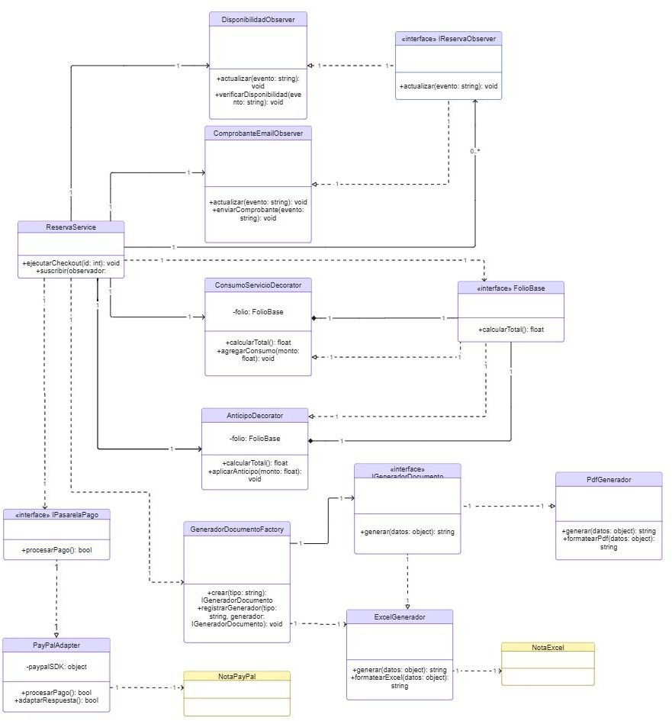

Nota: Elaboración propia del equipo (2026).

Diagrama de secuencia actualizado del CU-05
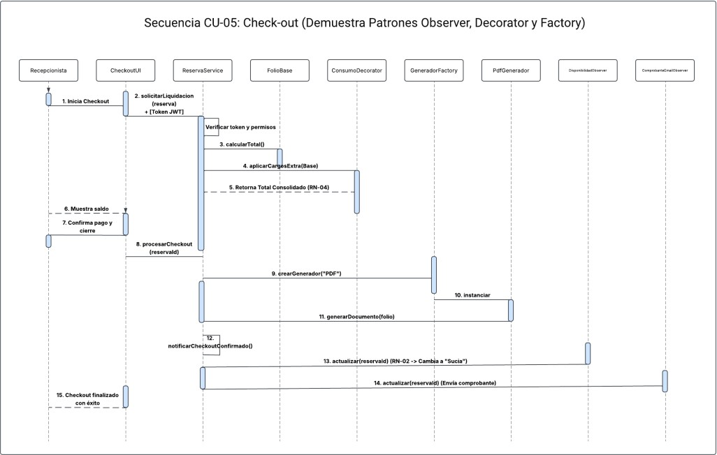

Nota: Elaboración propia del equipo (2026).

Diagrama de estados de la habitación
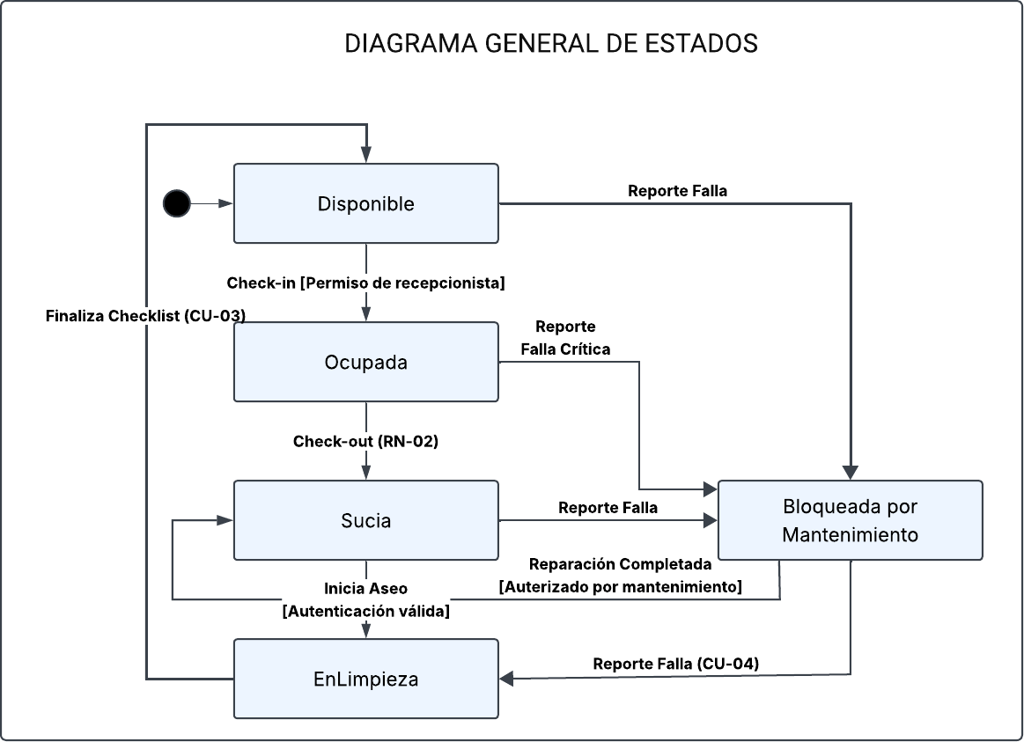

Nota: Elaboración propia del equipo (2026).

Imagen 7
2026-10-27 20:17:12
--------------------------------------------
Validar los que dice el informe, con lo que diagrama el informe
Diagrama de arquitectura cloud objetivo
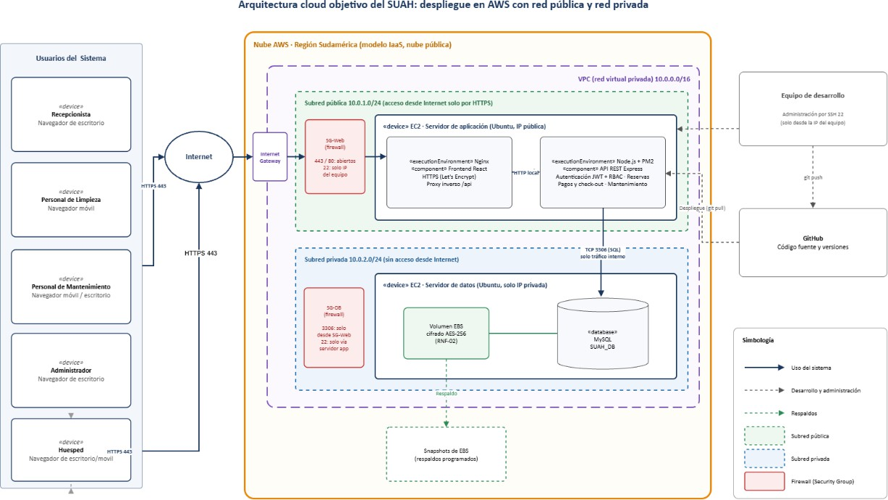

Nota: Elaboración propia del equipo (2026). Representa el despliegue planificado para la siguiente etapa, con separación entre la subred pública (servidor de aplicación) y la subred privada (servidor de datos); el prototipo evaluado es una página HTML que se ejecuta localmente.
Los diagramas en versión completa se presentan en el Anexo M (sección 16.4).

ADAPTACIÓN DE ROLES, FUNCIONES Y METODOLOGÍA

Asignación inicial de roles y funciones

Tabla 15
Asignación inicial de roles y funciones en la implementación

Rol | Integrante | Funciones durante la implementación
Product Owner | William Omar Landrón Rivera | Valida los requerimientos priorizados y acepta los incrementos en las revisiones de sprint.
Gerente del proyecto / Scrum Master | María José Bustamante Quezada | Coordina el equipo, elimina impedimentos y controla el avance y los cambios.
Equipo de desarrollo | Ángel Bozzo Teran | backend y base de datos
Equipo de desarrollo | Constanza Cortés Sepúlveda | frontend y modelado UML
Equipo de desarrollo | Padis Orellana Ruz | pruebas y documentación de calidad
Nota: Elaboración propia del equipo (2026).

Situaciones de adaptación

Tabla 16
Registro de adaptaciones de roles, funciones y metodología

N° | Problema detectado | Decisión adoptada | Justificación | Responsables | Efecto en el avance y en los artefactos
1 | La revisión interna de la fase anterior identificó la sección de calidad como la más débil: atributos sin criterios verificables. | Reestructurar la sección de calidad con metas numéricas, una matriz de trazabilidad alineada al catálogo y un control de cambios. | Esta etapa exige pruebas trazables con resultados verificables; sin metas medibles no era posible definir criterios de aprobación. | Equipo | El plan de pruebas de la sección 12 se deriva de las metas de calidad y de la matriz definida en la fase anterior, lo que redujo el tiempo de diseño de las pruebas.

N° | Problema detectado | Decisión adoptada | Justificación | Responsables | Efecto en el avance y en los artefactos
2 | El informe de la fase anterior superaba la extensión recomendable por la cantidad de diagramas, con poco tiempo disponible antes de esta etapa. | Trasladar los diagramas ampliados y el Acta de Proyecto a una carpeta de anexos enlazada mediante hipervínculos. | Mejora la legibilidad del informe y de los diagramas sin reprocesar la numeración de figuras. | Equipo | Los anexos pasaron a gestionarse como archivos independientes; este informe mantiene el mismo esquema.
3 | El tiempo disponible no permitía desplegar y configurar la infraestructura en AWS (instancia, TLS, firewall, respaldos) y, a la vez, completar las pruebas del prototipo. | Priorizar la implementación y las pruebas de los requerimientos críticos en un entorno local, y postergar el despliegue en EC2 para la siguiente etapa. | Se priorizó validar los requerimientos críticos (RF-01, RF-04 y RF-05), de  mayor impacto en la operación del hotel. El despliegue no modifica la lógica de negocio ya probada, por lo que puede postergarse sin afectar los resultados. | María José Bustamante y equipo | Los controles 8.24, 8.13 y  8.31 quedan no conformes; el CP-18 queda no ejecutado; el diagrama cloud pasa a representar la arquitectura objetivo.
4 | El tiempo disponible no permitía construir la API Node.js/Express y la base de datos MySQL y, a la vez, implementar y probar todos los flujos del caso. | Construir el prototipo como una página HTML con la lógica de negocio en JavaScript y datos simulados, y mantener React, Node.js/Express y MySQL como arquitectura objetivo para la siguiente etapa. | Permite validar las pantallas y las reglas de negocio de los procesos críticos (RF-01 a RF-05) antes de invertir en la infraestructura; las reglas validadas se trasladarán a la API sin cambios de comportamiento. | Equipo | Las pruebas de seguridad que requieren servidor (CP-13 a CP-20) quedan no ejecutadas; la Tabla 11 y la sección 10 distinguen entre el prototipo y la arquitectura objetivo.
Nota: Elaboración propia del equipo (2026).

PLAN Y EJECUCIÓN DE PRUEBAS DE TESTING

Estrategia de pruebas utilizada
La estrategia combina pruebas funcionales (cada requerimiento implementado), de integración (interacción entre módulos y estados compartidos) y de seguridad (riesgos OWASP aplicables). Cada caso es trazable a un requerimiento, incluye escenarios positivos y negativos cuando corresponde, y registra precondición, procedimiento, resultado esperado, resultado obtenido, evidencia y estado. Los casos fallidos se registran como defectos, se corrigen y se vuelven a ejecutar hasta ser aprobados (sección 12.10). Las pruebas funcionales y de integración se ejecutaron de forma manual sobre el prototipo HTML, en el navegador del equipo de desarrollo; las pruebas de seguridad, que requieren la API, la base de datos y la configuración del servidor, se ejecutarán con Postman/curl y consultas a MySQL cuando se construya el backend. Este plan se complementa con 65 casos de prueba end-to-end (PS-01 a PS-65), detallados en el Anexo L (sección 16.3).
Criterio de conformidad: el prototipo se considera conforme cuando el 100 % de los casos asociados a requerimientos críticos (RF-01, RF-04 y RF-05) y a controles de seguridad obligatorios (RNF-02 y RNF-04) están aprobados, y al menos el 90 % del total de casos está aprobado. Resultado: se cumple el 100 % de los casos asociados a los requerimientos críticos (CP-01, CP-02 y CP-07 a CP-12), pero los casos de los controles de seguridad obligatorios (CP-13 a CP-15 y CP-18) no se ejecutaron, y la aprobación sobre el total definido es del 55 % (11 de 20), con CP-04 fallido por DEF-02. Por lo tanto, el criterio se cumple para la funcionalidad crítica y queda pendiente para la seguridad, que se evaluará con el backend, y para el registro de abonos, que se corregirá en la siguiente iteración.
Las pruebas de este plan son de verificación: comprueban que el prototipo cumple su especificación (requerimientos, reglas de negocio y controles de seguridad). La validación, es decir, comprobar con el cliente que la solución satisface su necesidad, queda para la etapa de aceptación. Además de las pruebas funcionales, de integración y de seguridad, el plan considera pruebas de regresión (repetir los casos afectados después de cada corrección, sección 12.10), de rendimiento (tiempo de respuesta de la consulta de disponibilidad, medido con Postman, para RNF-01) y de compatibilidad (uso del prototipo en un navegador de escritorio y en un dispositivo móvil, para RNF-03).

Pruebas funcionales

Tabla 17
Casos de prueba funcionales

ID | Req. | Tipo / escenario | Precondición | Entrada y procedimiento | Resultado esperado | Resultado obtenido / evidencia | Estado
CP-01 | RF-01 | Funcional (+) | Sesión como Recepcionista; habitaciones en distintos estados. | Ingresar al dashboard de disponibilidad. | Se muestra el estado correcto de cada habitación. | La matriz renderiza correctamente las 8 habitaciones con sus contadores por estado (Disponibles: 3, Ocupadas: 2,  Sucias: 1, En  Limpieza: 1,  Mantenimiento: 1). (Ver Imagen 2 e Imagen A-2 en Anexo D) | Aprobado
CP-02 | RF-01, RN-01 | Funcional  (−) | Habitación 102  Ocupada y 301 Bloqueada. | Consultar disponibilidad para la fecha actual. | 102 y 301 no aparecen como disponibles. | El panel y la vista web de disponibilidad excluyen la habitación 102 (Ocupada) y la 301 (Bloqueada). (Ver Imagen 2 e Imagen A-9 en Anexo D) | Aprobado
CP-03 | RF-02, RN-04 | Funcional (+) | Folio activo con total de  $155.000 (saldo de $105.000) | Registrar un abono en caja de $105.000. | Saldo pendiente = $0; movimiento registrado | El botón 'Registrar Abono' agrega la línea 'Abono en Caja (RF-02)' por -  $105.000 y recalcula el saldo pendiente a  $0. (Ver Imagen 3) | Aprobado
CP-04 | RF-02 | Funcional  (−) | Folio activo con saldo positivo (Hab. 103). | Registrar abono de $0 e ingresar valor de  $90.000. | Rechazo de $0 y recálculo correcto del saldo. | El sistema aceptó el abono de $0 y sumó el abono de $90.000 al saldo en lugar de descontarlo, que pasó de $65.000 a  $155.000. Se registra como DEF-02. (Ver Imagen A-10 en Anexo D) | Fallido

ID | Req. | Tipo / escenario | Precondición | Entrada y procedimiento | Resultado esperado | Resultado obtenido / evidencia | Estado
CP-05 | RF-03, RNF-03 | Funcional (+) | Sesión como Housekeeping; habitación Sucia (104). | Ingresar al módulo de Housekeeping y presionar 'Iniciar Aseo' y 'Finalizar Checklist'. | Habitación pasa a "EnLimpieza" y luego a "Disponible". | La pestaña Housekeeping lista la hab. 104; al presionar 'Iniciar Aseo' pasa a 'EnLimpieza' y con 'Finalizar Checklist' se libera a 'Disponible'. (Ver Imagen A-8 en Anexo D) | Aprobado
CP-06 | RF-03 | Funcional  (−) | Sesión como Housekeeping; tarea en curso. | Intentar omitir el flujo de cambio de estado de aseo. | El sistema exige la confirmación del rol para actualizar la habitación. | La interfaz restringe el cambio directo de estado a 'Disponible' sin pasar por el flujo secuencial asignado al rol (validación por lógica de negocio sin captura adicional). | Aprobado
CP-07 | RF-04, RN-03 | Funcional (+) | Sesión como Mantenimiento  ; habitación Disponible (101). | Reportar una falla grave en la habitación 101. | Habitación 101 en estado "Bloqueada". | El reporte de falla cambia inmediatamente el estado de la habitación a 'Mantenimiento / Bloqueada' y genera un ticket activo. (Ver Imagen A-6 en Anexo D) | Aprobado
CP-08 | RF-05, RN-02 | Funcional (+) | Estadía hab. 102 (2 noches + cena =  $155.000) con abonos de  $155.000 (Saldo  $0). | Procesar el check-out. | Saldo = $0; comprobante generado; habitación en "Sucia". | Se despliega la boleta de SUAH HOTEL S.A.  con sello de agua 'PAGADO', liquidando el folio y enviando la habitación a estado 'Sucia'. (Ver Imagen 8 e Imagen A-4 en Anexo D) | Aprobado
CP-09 | RF-05 | Funcional  (−) | Folio con saldo pendiente. | Intentar cerrar el check-out sin registrar el pago final. | El sistema no cierra el folio e informa el saldo pendiente. | El sistema frena la liquidación y emite la alerta Toast roja: 'Debe registrar el pago de los $105.000 pendientes antes de liquidar'. (Ver Imagen A-5 en Anexo D) | Aprobado
Nota: Elaboración propia del equipo (2026).

Pruebas de integración

Tabla 18
Casos de prueba de integración

ID | Req. | Tipo / escenario | Precondición | Entrada y procedimiento | Resultado esperado | Resultado obtenido / evidencia | Estado
CP-10 | RF-04, RF-01 | Integració n (+) | Habitación 101 bloqueada (CP-07). | Consultar el dashboard e intentar asignarla a una reserva. | No aparece disponible; la asignación se rechaza. | La integración entre Mantenimiento y Recepción muestra la habitación 101 como bloqueada, la excluye de la matriz disponible y de la vista web, y no permite asignarla. (Ver Imagen A-6 en Anexo D) | Aprobado
CP-11 | RF-05, RF-03 | Integració n (+) | Check-out completado (CP-08). | Ingresar como Limpieza y revisar las tareas pendientes. | La habitación aparece como tarea en estado "Sucia". | Al presionar 'Liberar Habitación' en la boleta de liquidación (CP-08), la Habitación 102 actualiza su estado e ingresa automáticamente a la tabla de Housekeeping como 'Sucia'. (Ver Imagen 8 e Imagen A-8 en Anexo D) | Aprobado
CP-12 | RF-02, RF-05 | Integració n (+) | Abono registrado (CP-03). | Procesar el check-out del mismo folio. | La liquidación descuenta el abono registrado. | El motor de cálculo consolida el historial de pagos agregando la línea 'Abono en Caja (RF-02)' por -  $105.000 y descuenta la reserva previa, dejando el saldo final en $0. (Ver Imagen 3, Imagen 8 e Imagen A-4 en Anexo D) | Aprobado
Nota: Elaboración propia del equipo (2026).

Pruebas de seguridad asociadas a OWASP
2026-10-27 20:12:55
--------------------------------------------
Esta prueba no valida el número 1 del TOP TEN del OWASP.

Tabla 19
Casos de prueba de seguridad

ID | Req. | Tipo / escenario | Precondición | Entrada y procedimiento | Resultado esperado | Resultado obtenido / evidencia | Estado
CP-13 | RNF-  04 / A01 | Seguridad  (−) | Token válido de rol Limpieza. | Enviar POST  /pagos con ese token (Postman). | HTTP 403  Forbidden; el pago no se registra. | No ejecutado: requiere la API, la base de datos y la configuración del servidor de la arquitectura objetivo (siguiente etapa). | No ejecutado
CP-14 | RNF-  04 / A07 | Seguridad  (−) | Usuario existente. | Ingresar una contraseña incorrecta 5 veces seguidas. | Mensaje genérico; bloqueo temporal de intentos. | No ejecutado: requiere la API, la base de datos y la configuración del servidor de la arquitectura objetivo (siguiente etapa). | No ejecutado
CP-15 | RNF-  04 / A07, A08 | Seguridad  (−) | Token JWT emitido. | Usar un token expirado y otro con el rol modificado. | HTTP 401 en  ambos casos. | No ejecutado: requiere la API, la base de datos y la configuración del servidor de la arquitectura objetivo (siguiente etapa). | No ejecutado
CP-16 | A05 | Seguridad  (−) | Pantalla de login o búsqueda. | Ingresar ' OR '1'='1 en los campos. | Entrada rechazada; sin acceso ni fuga de datos. | No ejecutado: requiere la API, la base de datos y la configuración del servidor de la arquitectura objetivo (siguiente etapa). | No ejecutado
CP-17 | A05 | Seguridad  (−) | Formulario de reporte de falla. | Ingresar  <script>alert(1)<  /script> en la descripción. | El texto se muestra escapado; no se ejecuta el script. | No ejecutado: requiere la API, la base de datos y la configuración del servidor de la arquitectura objetivo (siguiente etapa). | No ejecutado
CP-18 | RNF-  02 / A04 | Seguridad (+) | Usuarios y huéspedes registrados. | Inspeccionar las tablas de MySQL y el certificado del sitio. | Contraseñas con hash; datos sensibles cifrados; HTTPS activo. | No ejecutado: requiere la API, la base de datos y la configuración del servidor de la arquitectura objetivo (siguiente etapa). | No ejecutado

ID | Req. | Tipo / escenario | Precondición | Entrada y procedimiento | Resultado esperado | Resultado obtenido / evidencia | Estado
CP-19 | A02, A10 | Seguridad  (−) | API en ejecución. | Solicitar un recurso inexistente y enviar un JSON malformado. | Mensaje genérico, sin trazas ni datos internos. | No ejecutado: requiere la API, la base de datos y la configuración del servidor de la arquitectura objetivo (siguiente etapa). | No ejecutado
CP-20 | A09 | Seguridad (+) | Registro de auditoría activo. | Provocar un login fallido, un bloqueo y un pago. | Los tres eventos quedan registrados con fecha y usuario. | No ejecutado: requiere la API, la base de datos y la configuración del servidor de la arquitectura objetivo (siguiente etapa). | No ejecutado
Nota: Elaboración propia del equipo (2026).

Casos positivos y negativos
Los requerimientos con validaciones de negocio o de seguridad se prueban con escenarios positivos (el flujo esperado se cumple) y negativos (el sistema rechaza correctamente una entrada o acción no válida). Las pruebas de seguridad son mayoritariamente negativas, ya que verifican que un ataque o un acceso indebido sea rechazado.

Tabla 20
Distribución de escenarios positivos y negativos

Requerimiento | Casos positivos (+) | Casos negativos (−)
RF-01 | CP-01, CP-10 | CP-02
RF-02 | CP-03, CP-12 | CP-04
RF-03 | CP-05, CP-11 | CP-06
RF-04 | CP-07, CP-10 | —
RF-05 | CP-08, CP-11, CP-12 | CP-09
RNF-02 | CP-18 | —
RNF-04 | — | CP-13, CP-14, CP-15
Seguridad transversal (A02, A05, A09, A10) | CP-20 | CP-16, CP-17, CP-19
Nota: Elaboración propia del equipo (2026).

Casos de prueba trazables a los requerimientos

Tabla 21
Trazabilidad entre requerimientos y casos de prueba

Requerimiento | Caso de uso | Casos de prueba | Riesgo OWASP asociado
RF-01 Disponibilidad en tiempo real | CU-01 | CP-01, CP-02, CP-10 | A06
RF-02 Registro de abonos | CU-02 | CP-03, CP-04, CP-12 | A08
RF-03 Checklist móvil | CU-03 | CP-05, CP-06, CP-11 | —
RF-04 Bloqueo por fallas | CU-04 | CP-07, CP-10 | A06
RF-05 Liquidación de check-out | CU-05 | CP-08, CP-09, CP-11, CP-12 | A06
RNF-02 Cifrado de datos | Todos | CP-18 | A04
RNF-04 Control de acceso RBAC | CU-06 | CP-13, CP-14, CP-15 | A01, A07, A08
Controles transversales | Todos | CP-16, CP-17, CP-19, CP-20 | A02, A05, A09, A10
Nota: Elaboración propia del equipo (2026).

Resultados obtenidos

Tabla 22
Resumen de resultados de las pruebas

Tipo de prueba | Casos | Ejecutados | Aprobados | Fallidos (estado final) | % de aprobación
Funcionales | 9 | 9 | 8 | 1 | 88,9 % (CP-04 fallido, DEF-02 abierto; CP-09 se aprobó tras corregir DEF-01)
Integración | 3 | 3 | 3 | 0 | 100 %
Seguridad (OWASP) | 8 | 0 | 0 | 0 | No ejecutadas: requieren el backend
Total | 20 | 12 | 11 | 1 | 91,7 % de los ejecutados; 55 % del total definido
Nota: Elaboración propia del equipo (2026).

Evidencias de ejecución
Las evidencias de cada caso (capturas de pantalla del prototipo) se encuentran en la carpeta Imágenes (Anexo D), identificadas con el ID del caso de prueba. A continuación, se presenta una evidencia representativa.

Imagen 8
Liquidación del check-out con saldo cero (evidencia de CP-08 y CP-12)
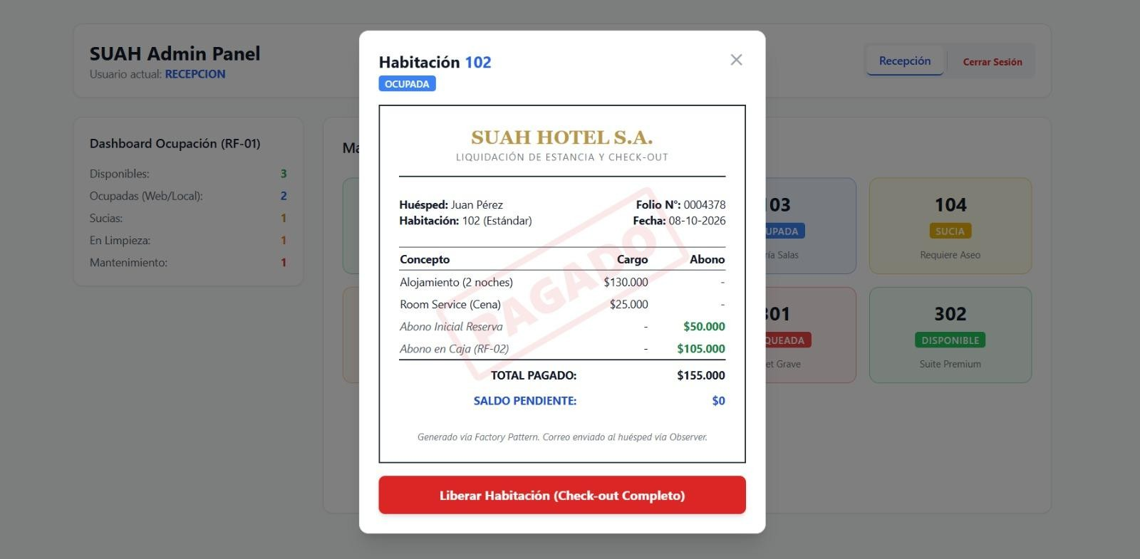
Nota: Elaboración propia del equipo (2026).

Estado final de cada prueba
La siguiente tabla consolida el estado final de cada caso tras la corrección de defectos y la re-ejecución. Un caso que falló en la primera ejecución y fue corregido se registra con ambos estados.

Tabla 23
Estado final de los casos de prueba

ID | Req. | Tipo | Primera ejecución | Estado final
CP-01 | RF-01 | Funcional | Aprobado | Aprobado
CP-02 | RF-01 | Funcional | Aprobado | Aprobado
CP-03 | RF-02 | Funcional | Aprobado | Aprobado
CP-04 | RF-02 | Funcional | Fallido | Fallido
CP-05 | RF-03 | Funcional | Aprobado | Aprobado
CP-06 | RF-03 | Funcional | Aprobado | Aprobado

ID | Req. | Tipo | Primera ejecución | Estado final
CP-07 | RF-04 | Funcional | Aprobado | Aprobado
CP-08 | RF-05 | Funcional | Aprobado | Aprobado
CP-09 | RF-05 | Funcional | Fallido (DEF-01) | Aprobado
CP-10 | RF-04, RF-01 | Integración | Aprobado | Aprobado
CP-11 | RF-05, RF-03 | Integración | Aprobado | Aprobado
CP-12 | RF-02, RF-05 | Integración | Aprobado | Aprobado
CP-13 | RNF-04 | Seguridad | No ejecutado | No ejecutado (requiere backend)
CP-14 | RNF-04 | Seguridad | No ejecutado | No ejecutado (requiere backend)
CP-15 | RNF-04 | Seguridad | No ejecutado | No ejecutado (requiere backend)
CP-16 | A05 | Seguridad | No ejecutado | No ejecutado (requiere backend)
CP-17 | A05 | Seguridad | No ejecutado | No ejecutado (requiere backend)
CP-18 | RNF-02 | Seguridad | No ejecutado | No ejecutado (requiere backend)
CP-19 | A02, A10 | Seguridad | No ejecutado | No ejecutado (requiere backend)
CP-20 | A09 | Seguridad | No ejecutado | No ejecutado (requiere backend)
Nota: Elaboración propia del equipo (2026).

Registro de defectos y correcciones
Cada caso fallido se registra como defecto. Tras corregir el código, el caso se vuelve a ejecutar y su estado final se actualiza en las tablas anteriores. Las correcciones de seguridad se vinculan con el control ISO/IEC 27002 correspondiente (sección 13).
Se distingue entre defecto (problema introducido en el código), error (estado interno incorrecto) y fallo (comportamiento no esperado que observa el usuario) (International Software Testing Qualifications Board [ISTQB], s.f.); en la Tabla 24 se registran los defectos que originan los casos fallidos. Cada defecto indica su severidad (impacto técnico o de negocio) y su prioridad (urgencia de atención), los pasos para reproducirlo (el procedimiento del caso de prueba asociado), su responsable y su estado, que avanza de Abierto a Asignado, Corregido, Verificado y Cerrado. La corrección se documenta con evidencia de antes y después: el fragmento de código original, el fragmento corregido y la nueva ejecución del caso de prueba, seguida de una prueba de regresión sobre los casos relacionados.

Tabla 24
Registro de defectos, correcciones y re-ejecución

ID | Caso | Defecto detectado | Severidad  / prioridad | Causa | Corrección aplicada | Control ISO/IEC 27002 | Re-ejecución | Responsa ble / estado
DEF-01 | CP-09 / RF-05 | Permitía generar la liquidación del check-out cuando la habitación aún tenía saldo pendiente de pago. | Alta / Alta | Falta de validación condicional del saldo if (balance > 0) antes de renderizar la boleta. | Se agregó la validación en generarCom probanteRF0 5() que bloquea el flujo con la alerta: Debe registrar el pago de los  $...  pendientes antes de liquidar. | 8.28  Codificació n segura | CP-09  repetido: Aprobado  .  Regresión sobre CP-08 y CP-  12:  Aprobado s. | Padis Orellana / Cerrado
DEF-02 | CP-04 / RF-02 | Acepta abonos de  $0 y suma el monto del abono al saldo pendiente en lugar de descontarlo. | Alta / Alta | Falta de validación del monto (debe ser mayor que cero) y error de signo en el recálculo del saldo del folio. | Pendiente: validar que el monto sea mayor que cero y descontarlo del saldo; repetir CP-04 y, como regresión, CP-03, CP-08 y CP-12. | 8.28  Codificació n segura | Pendiente | Equipo / Abierto
Nota: Elaboración propia del equipo (2026).

Código de generarComprobanteRF05() antes de la corrección (DEF-01)
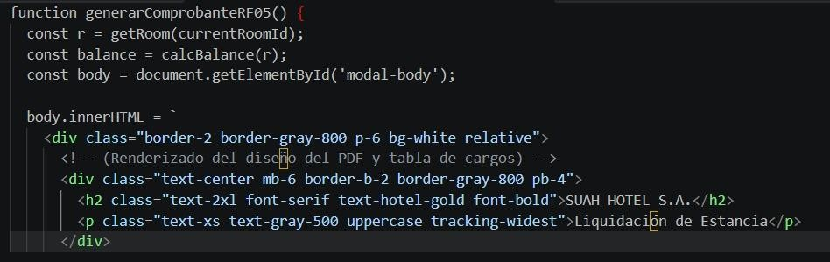
Nota: Elaboración propia del equipo (2026).
Código de generarComprobanteRF05() después de la corrección (DEF-01)
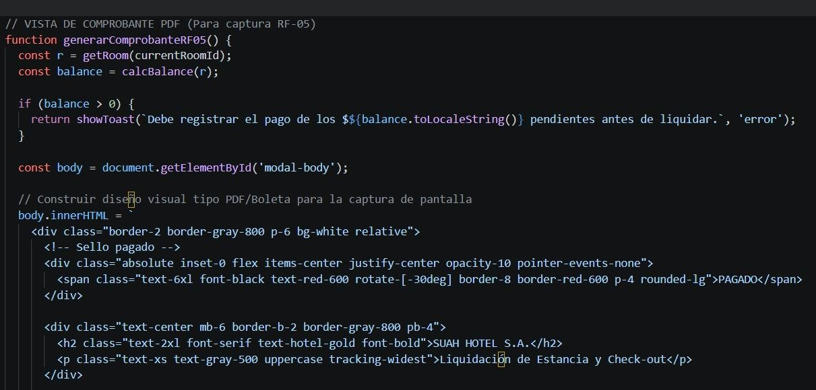
Nota: Elaboración propia del equipo (2026).

2026-10-27 20:21:45
--------------------------------------------
Debe ser transversal para clasificar a todos con el mismo críterio.

ISO/IEC 27000 Y CONFORMIDAD DE SEGURIDAD

Relación entre los controles implementados y la familia ISO/IEC 27000
La familia ISO/IEC 27000 define el marco para la gestión de la seguridad de la información: ISO/IEC 27000 establece el vocabulario y los principios, ISO/IEC 27001 los requisitos de un Sistema de Gestión de Seguridad de la Información (SGSI) y ISO/IEC 27002 el catálogo de controles de referencia. Aunque el prototipo no constituye un SGSI completo, sus controles se alinean con los controles de ISO/IEC 27002:2022 que se indican a continuación.
Tabla 25Controles del prototipo alineados con ISO/IEC 27002:2022 y estado final de conformidad

Control del prototipo | Control ISO/IEC 27002:2022 | C | I | D | Evidencia | Estado
Control de acceso por rol (RBAC) | 5.15 Control de acceso; 8.3 Restricción del acceso a la información | X | X |  | Imagen 1; CP-13 no ejecutado | Parcialmente conforme: funciones separadas por rol en la interfaz; sin control en el servidor
Autenticación con JWT y hash de contraseñas | 5.17 Información de autenticación; 8.5 Autenticación segura | X | X |  | CP-14 y CP-15 no  ejecutados | No implementado en el prototipo (planificado)
HTTPS/TLS y cifrado de datos sensibles | 8.24 Uso de criptografía | X | X |  | CP-18 no  ejecutado | No implementado en el prototipo (planificado para el despliegue)
Minimización de datos personales (RN-05) | 5.34 Privacidad y protección de la información de identificación personal | X |  |  | Revisión del prototipo (Imágenes 3 y 8) | Conforme: el prototipo solo maneja el nombre del huésped, la habitación y los montos del folio
Validación de entradas y consultas parametrizadas | 8.28 Codificación segura | X | X |  | CP-04 y CP-09 | Parcialmente conforme: la validación del saldo funciona (CP-09); la validación de montos falló (CP-04, DEF-02  abierto); consultas parametrizadas pendientes
Configuración segura y variables de entorno | 8.9 Gestión de la configuración | X | X | X | CP-19 no  ejecutado | No implementado en el prototipo (planificado)
Revisión de dependencias (npm audit) | 8.8 Gestión de las vulnerabilidades técnicas | X | X | X | No aplica al prototipo (sin dependencias npm) | No implementado en el prototipo (planificado para el backend)
Registro de auditoría | 8.15 Registro de eventos |  | X | X | CP-20 no  ejecutado | No implementado en el prototipo (planificado)

Control del prototipo | Control ISO/IEC 27002:2022 | C | I | D | Evidencia | Estado
Pruebas de seguridad del prototipo | 8.29 Pruebas de seguridad en el desarrollo y la aceptación | X | X | X | Sección 12.4 | No conforme: las pruebas de seguridad no se ejecutaron
Respaldo de la base de datos | 8.13 Copias de seguridad de la información |  | X | X | No aplica al prototipo (sin base de datos) | No implementado (planificado: snapshots de EBS)
Entornos separados de desarrollo y producción | 8.31 Separación de los entornos de desarrollo, prueba y producción |  | X | X | No aplica al prototipo (un único archivo local) | No implementado (planificado: entorno local de desarrollo y entorno en EC2)
Nota: Elaboración propia con base en ISO/IEC 27002:2022. C: confidencialidad; I: integridad; D: disponibilidad.
El estado de cada control se determina a partir de su evidencia: se considera Conforme cuando el control está implementado y sus pruebas asociadas fueron aprobadas; Parcialmente conforme cuando está implementado, pero no cubre la totalidad de lo definido; y No conforme cuando no se implementó o su prueba falló sin ser corregida.
Complementariamente, la calidad del producto se evalúa con referencia al modelo ISO/IEC 25010, en particular sus características de adecuación funcional, fiabilidad y seguridad, coherentes con las metas de calidad definidas en la fase de análisis y diseño (International Organization for Standardization e International Electrotechnical Commission [ISO/IEC], 2023). El informe aplica principios y controles de estas normas como referencia; el prototipo no cuenta con una certificación ISO y no se afirma su conformidad formal con ellas.

Confidencialidad
La confidencialidad se asegura, en la arquitectura objetivo, con el control de acceso por rol verificado en el servidor, la autenticación mediante JWT con expiración, el hash bcrypt de las contraseñas y el uso de HTTPS/TLS para proteger las credenciales y los datos de los huéspedes en tránsito. En el prototipo, que se ejecuta localmente en el navegador, solo existe la separación de funciones por rol en la interfaz, por lo que estos controles quedan planificados para la siguiente etapa (sección 13.5). La minimización de datos (RN-05) reduce además la cantidad de información personal expuesta ante un incidente: el prototipo solo maneja el nombre del huésped, la habitación y los montos del folio.

Integridad
La integridad se protege ejecutando las reglas de negocio de disponibilidad, bloqueo y liquidación (RN-01 a RN-04) antes de cada cambio de estado. En el prototipo, estas reglas se ejecutan en JavaScript y se verificaron con las pruebas funcionales; la corrección de DEF-01 reforzó la regla que impide liquidar un folio con saldo pendiente. En la arquitectura objetivo, las mismas reglas se validarán en el servidor, junto con consultas parametrizadas, transacciones que eviten estados inconsistentes, la verificación de la firma de cada token y un registro de auditoría que permita reconstruir quién modificó un estado o registró un pago.

Disponibilidad
La disponibilidad se apoya en el manejo controlado de errores, que evita caídas ante entradas inesperadas, y en la revisión de dependencias vulnerables. La configuración segura del despliegue cloud (PM2 para reinicio automático de la API, snapshots del volumen EBS para restaurar la instancia) forma parte de la arquitectura objetivo en Amazon EC2 (sección 6.3) y queda planificada para la siguiente etapa; el prototipo evaluado en esta entrega no cuenta aún con una estrategia de respaldo ni con entornos separados (ver sección 13.5).

Estado final de los controles de seguridad
Del total de 11 controles definidos, 1 se encuentra conforme (5.34, minimización de datos personales), 2 parcialmente conformes (5.15 y 8.3, con la separación de funciones por rol solo en la interfaz; y 8.28, con la validación del saldo funcionando, pero con la validación de montos fallida por DEF-02 y sin consultas parametrizadas) y 8 no implementados en el prototipo. Estos últimos dependen de la API, la base de datos o el despliegue en Amazon EC2, y quedan como acciones explícitas para la siguiente etapa: autenticación con JWT y bcrypt (5.17 y 8.5), HTTPS/TLS y cifrado (8.24), configuración segura (8.9), revisión de dependencias (8.8), registro de auditoría (8.15), pruebas de seguridad (8.29), respaldos (8.13) y separación de entornos (8.31).

CONCLUSIONES

El prototipo cumple el 100 % de los requerimientos funcionales críticos (RF-01, RF-04 y RF-05) y el 62,5 % del total de requerimientos seleccionados, con RF-06 y RNF-04 implementados de forma parcial y RNF-02 planificado para el backend. Construirlo como una página HTML permitió validar en poco tiempo las pantallas y las reglas de negocio que sostienen la operación del hotel: la disponibilidad sincronizada entre Recepción, Limpieza y Mantenimiento, el bloqueo de habitaciones con fallas y la liquidación correcta del folio.
De las 12 pruebas funcionales y de integración ejecutadas, 11 quedaron aprobadas. La ejecución detectó dos defectos reales en reglas de cobro críticas: el prototipo permitía liquidar un folio con saldo pendiente (DEF-01), defecto que se corrigió y se verificó con una nueva ejecución de CP-09; y el registro de abonos aceptaba montos de $0 y sumaba el abono al saldo en lugar de descontarlo (DEF-02, detectado en CP-04), que queda abierto para la siguiente iteración. Ambos hallazgos muestran el valor de probar un prototipo funcional temprano, ya que una revisión solo teórica no habría revelado estas brechas.
La principal limitación es la seguridad: las 8 pruebas OWASP y 8 de los 11 controles ISO/IEC 27002 dependen de la API, la base de datos y el despliegue en AWS, que forman la arquitectura objetivo. Por ello, quedan como trabajo explícito para la siguiente etapa: construir la API Node.js/Express con MySQL, implementar JWT, bcrypt, consultas parametrizadas y registro de auditoría, desplegar en Amazon EC2 con subred pública y privada y HTTPS/TLS, ejecutar las pruebas CP-13 a CP-20, corregir DEF-02 y repetir CP-04, y completar la exportación del comprobante a PDF y su envío por correo (RF-06).
En cuanto a la gestión del proyecto, las adaptaciones registradas en la sección 11 dejaron al equipo tres aprendizajes. Primero, definir metas de calidad medibles desde el diseño facilita el trabajo posterior, porque el plan de pruebas se derivó directamente de ellas. Segundo, ante el tiempo limitado, conviene priorizar lo que aporta más valor al cliente: validar primero las reglas de negocio de los procesos críticos con un prototipo HTML, y dejar la infraestructura en la nube para la siguiente etapa, permitió entregar un producto funcional y probado sin comprometer la calidad de lo construido. Tercero, documentar cada cambio con su justificación y su efecto mantiene la coherencia entre el prototipo, los diagramas y el informe, y deja claro qué queda pendiente para la siguiente iteración.

REFERENCIAS BIBLIOGRÁFICAS

ACM e IEEE Computer Society. (1999). Software Engineering Code of Ethics and Professional Practice (Versión 5.2). https://www.acm.org/code-of-ethics/software-engineering-code
Bozzo, A., Bustamante, M. J., Cortés, C. y Orellana, P. (2026). Informe técnico de análisis y diseño: Sistema de Administración Hotelera (SUAH) [Documento interno del proyecto].
International Organization for Standardization e International Electrotechnical Commission. (2018). ISO/IEC 27000:2018. Information technology — Security techniques — Information security management systems — Overview and vocabulary. ISO.
International Organization for Standardization e International Electrotechnical Commission. (2022). ISO/IEC 27001:2022. Information security, cybersecurity and privacy protection — Information security management systems — Requirements. ISO.
International Organization for Standardization e International Electrotechnical Commission. (2022). ISO/IEC 27002:2022. Information security, cybersecurity and privacy protection — Information security controls. ISO.
International Organization for Standardization e International Electrotechnical Commission. (2023). ISO/IEC 25010:2023. Systems and software engineering — Systems and software Quality Requirements and Evaluation (SQuaRE) — Product quality model. ISO.
International Software Testing Qualifications Board. (s.f.). ISTQB Glossary. https://glossary.istqb.org/
Ley N° 19.496. (1997). Establece normas sobre protección de los derechos de los consumidores. Diario Oficial de la República de Chile.
Ley N° 19.628. (1999). Sobre protección de la vida privada. Diario Oficial de la República de Chile.
Ley N° 21.459. (2022). Establece normas sobre delitos informáticos, deroga la Ley N° 19.223 y modifica otros cuerpos legales con el objeto de adecuarlos al Convenio de Budapest. Diario Oficial de la República de Chile.
Ley N° 21.719. (2024). Regula la protección y el tratamiento de los datos personales y crea la Agencia de Protección de Datos Personales. Diario Oficial de la República de Chile.
Mell, P. y Grance, T. (2011). The NIST definition of cloud computing (Special Publication 800-145). National Institute of Standards and Technology. https://doi.org/10.6028/NIST.SP.800-145
OWASP Foundation. (2021). OWASP Top 10:2021. https://owasp.org/Top10/2021/ OWASP Foundation. (2025). OWASP Top 10:2025. https://owasp.org/Top10/2025/

ANEXOS

Índice de anexos
Los anexos se entregan en las carpetas Archivos e Imágenes, que deben mantenerse en la misma ubicación que este informe. Algunos anexos mínimos se desarrollan directamente en el cuerpo del informe, como se indica en la columna Ubicación.

Tabla 26
Índice de anexos

Anexo | Contenido | Ubicación
A | Informe Técnico de Análisis y Diseño (línea base del proyecto) | Archivos/A_Informe_Sumativa_2.pdf
B | Prototipo: código fuente y demostración | Archivos/prototipo_hotel_integral.ht ml (prototipo y código fuente) y Archivos/LEEME.txt
C | Diagramas UML actualizados en versión completa | Sección 16.4 (Anexo M) y enlace a Lucidchart
D | Evidencias de ejecución de las pruebas | Imágenes/Evidencias (capturas identificadas como Imagen A-x)
E | Listado de requerimientos implementados y porcentaje de cumplimiento | Sección 5.1
F | Comparación de alternativas tecnológicas y arquitectónicas | Secciones 6.2 y 6.4
G | Registro de roles, funciones y adaptaciones | Sección 11
H | Matriz OWASP Top 10 y evidencia de controles | Sección 9 e Imágenes/Evidencias
I | Plan de testing y casos de prueba | Sección 12 y Anexo L
J | Resumen de conformidad final de testing y seguridad | Secciones 12.7, 12.9 y 13.5
K | Matriz de trazabilidad final | Sección 16.2
L | Casos de prueba ampliados end-to-end (PS-01 a PS-65) | Sección 16.3 y Archivos/L_Casos_prueba_ampliados. xlsx
M | Diagramas y modelos del sistema (BPMN, componentes, despliegue, casos de uso, actividades y secuencia) | Sección 16.4 y enlace a Lucidchart
Nota: Elaboración propia del equipo (2026).

Anexo K: Matriz de trazabilidad final
La matriz conecta cada requerimiento implementado con su necesidad de origen, el caso de uso, el elemento de diseño, los casos de prueba, los controles de seguridad y su estado final. Su columna Estado se completa con los resultados de la sección 12.9.

Tabla 27
Matriz de trazabilidad final

Req. | Necesida d | CU | Diseño (componente / patrón) | Riesgo / UML | Casos de prueba | OWASP / ISO 27002 | Resultado (antes → después) y corrección | Estado
RF-01 | NEC-01 | CU-01 | Módulo Reservas y Disponibilidad | Sobreventa / Imágenes 4 y 6 | CP-01, CP-02, CP-10 | A06 / 8.28 | Aprobado en primera ejecución | Impleme ntado
RF-02 | NEC-04 | CU-02 | Checkout y Pagos / Decorator | Cobro erróneo  / Imagen 4 | CP-03, CP-04, CP-12 | A08 / 8.28 | CP-04:  Fallido (DEF-02  abierto: acepta abonos de  $0 y suma el abono al saldo) | Impleme ntado con defecto abierto
RF-03 | NEC-02 | CU-03 | Housekeeping | Habitación no habilitada a tiempo / Imagen 6 | CP-05, CP-06, CP-11 | — | Aprobado en primera ejecución | Impleme ntado
RF-04 | NEC-03 | CU-04 | Housekeeping | Asignación de habitación con falla / Imagen 6 | CP-07, CP-10 | A06 / 8.28 | Aprobado en primera ejecución | Impleme ntado
RF-05 | NEC-04 | CU-05 | Checkout y Pagos / Decorator y Factory Method | Liquidación incorrecta / Imágenes 4 y 5 | CP-08, CP-  09, CP-11, CP-12 | A06 / 8.28 | CP-09:  Fallido → Aprobado (DEF-01:  validación del saldo en generarCo mprobante RF05()) | Impleme ntado
RF-06 | NEC-04 | CU-05 | Factory Method (PDF) /  Observer | Comprobante no entregado / Imagen 5 | CP-08  (comproban te en pantalla) | — | Comproba nte en pantalla aprobado en CP-08; PDF y  correo pendientes | Parcial

Req. | Necesida d | CU | Diseño (componente / patrón) | Riesgo / UML | Casos de prueba | OWASP / ISO 27002 | Resultado (antes → después) y corrección | Estado
RNF-02 | NEC-05 | Todos | Capa de datos / TLS | Exposición de datos personales / Imagen 7 | CP-18 | A04 / 8.24,  5.34 | CP-18 no  ejecutado (requiere backend y despliegue  ) | Planificad o
RNF-04 | NEC-05 | CU-06 | Autenticación y RBAC API | Acceso no autorizado / Imagen 5 | CP-13, CP-14, CP-15 | A01, A07 / 5.15, 8.5 | CP-13 a CP-  15 no ejecutados (requieren backend) | Parcial (solo interfaz)
Transversa l | NEC-05 | Todos | API  (middleware de seguridad y errores) | Inyección, errores expuestos y falta de trazabilidad / Imagen 7 | CP-16, CP-  17, CP-19, CP-20 | A02, A05, A09, A10 / 8.9, 8.15, 8.28 | CP-16, CP-17, CP-19 y CP-20 no  ejecutados (requieren backend) | Planificad o
Nota: Elaboración propia del equipo (2026).

Anexo L: Casos de prueba ampliados end-to-end (PS-01–PS-65)
Esta lista complementa los 20 casos de prueba de la sección 12 (CP-01 a CP-20) con un conjunto más amplio de 65 casos end-to-end, trazables a los casos de uso (CU-01 a CU-06 y CU-WEB) y a los requerimientos del catálogo, que cubren autenticación y control de acceso, disponibilidad y reservas, pagos, housekeeping, mantenimiento, check-out y el canal de autoatención web. Usa una numeración independiente (PS-xx) y queda pendiente de ejecución; su versión de trabajo se mantiene en el archivo Archivos/L_Casos_prueba_ampliados.xlsx.
La columna Alcance distingue los 38 casos que corresponden al MVP de este prototipo, 1 caso de alcance parcial y los 26 casos que prueban funcionalidades planificadas para iteraciones futuras: el comprobante en PDF y su envío por correo (RF-06), el canal web de autoatención para huéspedes (CU-WEB, aún sin requerimientos en el catálogo) y otras funciones no incluidas en esta versión, como la recuperación de clave, la modificación y cancelación de reservas, los tickets de fallas leves, la penalidad por salida anticipada y el folio grupal. Los resultados esperados que mencionan endpoints, códigos HTTP o tokens JWT corresponden a la API de la arquitectura objetivo; sobre el prototipo HTML, los casos MVP se verifican por el comportamiento equivalente en la interfaz. Los casos de iteración futura se mantienen como plan para la siguiente etapa y no alteran el alcance definido en la sección 5.

Tabla 28
Casos de prueba ampliados end-to-end (PS-01–PS-65)

ID | Nombre de la prueba | Req. (CU / RF) | Alcance | Precondición | Datos y acción | Resultado esperado | Resultado obtenido / evidencia | Estado
PS-01 | Login correcto (Recepcionista) | CU-06 / RNF-04 | MVP | Usuario activo | Correo: rep@hotel.cl / Clave: "1234" / Enviar POST a /login | Retorna Token JWT y rol RECEPCIONISTA | Pendiente | Pendiente
PS-02 | Login correcto (Limpieza) | CU-06 / RNF-04 | MVP | Usuario activo | Correo: aseo@hotel.cl / Clave: "1234" / Enviar POST a /login | Retorna Token JWT y rol LIMPIEZA | Pendiente | Pendiente
PS-03 | Login con clave incorrecta | CU-06 / RNF-04 | MVP | Usuario registrado | Correo: rep@hotel.cl / Clave: "mal" / Enviar POST a /login | Rechazo. No genera Token. Muestra error (401) | Pendiente | Pendiente
PS-04 | Login con campos vacíos | CU-06 / RNF-04 | MVP | Ninguna | Correo: "" / Clave: "" / Enviar POST a /login | Validación de backend rechaza por campos nulos | Pendiente | Pendiente
PS-05 | Intento de Inyección SQL | CU-06 / RNF-04 | MVP | Ninguna | Correo: "admin' OR 1=1--" / Enviar POST a  /login | ORM escapa caracteres, login fallido (401) | Pendiente | Pendiente
PS-06 | Acceso sin Token (Ruta protegida) | CU-01 / RNF-04 | MVP | Usuario no logueado | Sin Header Authorization / Hacer GET a /habitaciones | Middleware bloquea acceso (401 Unauthorized) | Pendiente | Pendiente
PS-07 | Expiración de Token JWT | CU-06 / RNF-04 | MVP | Token vencido (más de 8 horas) | Token viejo / Hacer GET a /habitaciones | Middleware detecta expiración y desloguea | Pendiente | Pendiente
PS-08 | Control de Roles (RBAC) -  Denegado | CU-06 / RNF-04 | MVP | Mucama logueada (Rol LIMPIEZA) | Token de limpieza / Intentar hacer POST a  /pagos | Bloqueo por falta de privilegios (403) | Pendiente | Pendiente
PS-09 | Login con usuario inactivo | CU-06 / RNF-04 | MVP | Usuario dado de baja en BD | Correo: ex@hotel.cl / Enviar POST a /login | Rechazo por cuenta inactiva (403 Forbidden) | Pendiente | Pendiente
PS-10 | Solicitud de recuperación de clave | CU-06 / RNF-04 | Iteración futura | Usuario registrado | Correo: rep@hotel.cl / Clic en "Olvidé mi contraseña" | Sistema envía correo con link temporal | Pendiente | Pendiente
PS-11 | Consultar disponibilidad (Fechas válidas) | CU-01 / RF-01 | MVP | Recepcionista logueado | Inicio: Hoy / Fin: Mañana / Enviar GET a  /disponibilidad | Retorna lista de habitaciones libres/ocupadas | Pendiente | Pendiente
PS-12 | Consultar sin fechas (Por defecto) | CU-01 / RF-01 | MVP | Recepcionista logueado | Vacío / Enviar GET a  /disponibilidad | Asume fecha de hoy y muestra estado actual | Pendiente | Pendiente
PS-13 | Consultar con Fecha Fin menor a Inicio | CU-01 / RF-01 | MVP | Recepcionista logueado | Inicio: 20/10 / Fin: 15/10 / Enviar GET a  /disponibilidad | Error de validación lógica de negocio (400) | Pendiente | Pendiente
PS-14 | Consulta de disponibilidad en el pasado | CU-01 / RF-01 | MVP | Recepcionista logueado | Fechas: 01/01/2000 / Enviar GET a  /disponibilidad | Validación frena consulta de fechas pasadas (400) | Pendiente | Pendiente
PS-15 | Reserva en habitación libre | CU-01 / RF-01 | MVP | Recepcionista logueado | Hab. 101, Fechas correctas / Enviar POST a /reservas | Reserva creada, cambia estado temporal (201) | Pendiente | Pendiente
PS-16 | Impedir segunda reserva (Solapamiento) | CU-01 / RF-01 | MVP | Hab. 101  reservada hoy | Hab. 101, misma fecha  / Enviar POST a  /reservas | Regla RN-01 bloquea choque de reservas (409) | Pendiente | Pendiente
PS-17 | Reserva en habitación bloqueada | CU-01 / RF-01, RF-04 | MVP | Hab. 102 en "Mantenimient o" | Hab. 102 / Enviar POST a /reservas | Bloqueo preventivo por fallas técnicas (409) | Pendiente | Pendiente

ID | Nombre de la prueba | Req. (CU / RF) | Alcance | Precondición | Datos y acción | Resultado esperado | Resultado obtenido / evidencia | Estado
PS-18 | Reserva con datos incompletos | CU-01 / RF-01 | MVP | Habitación libre | Faltan datos (RUT vacío)  / Intentar guardar nueva reserva | Alerta UI: "Faltan datos obligatorios" | Pendiente | Pendiente
PS-19 | Cancelación anticipada de reserva | CU-01 / RF-01 | Iteración futura | Reserva creada | Reserva ID 55 / Ejecutar PUT  /reservas/55/cancelar | Libera inventario, habitación queda Disponible | Pendiente | Pendiente
PS-20 | Modificar reserva (Sin conflicto) | CU-01 / RF-01 | Iteración futura | Reserva creada | Extender 1 día más / Actualizar fechas de estadía | Actualiza con éxito y mantiene habitación (200) | Pendiente | Pendiente
PS-21 | Modificar reserva (Con conflicto) | CU-01 / RF-01 | Iteración futura | Reserva creada | Extender 1 día más / Actualizar chocando con otra reserva | Rechaza actualización por solapamiento (409) | Pendiente | Pendiente
PS-22 | Registrar abono en efectivo | CU-02 / RF-02 | MVP | Folio activo, deuda 100k | Monto: 20.000, Medio: Efec / Enviar POST a  /pagos | Reduce saldo a 80k, registra comprobante | Pendiente | Pendiente
PS-23 | Registrar abono con Tarjeta | CU-02 / RF-02 | MVP | Folio activo | Monto: 20.000, Medio: TC / Enviar POST a  /pagos | Registra pago y num transacción | Pendiente | Pendiente
PS-24 | Impedir abono con monto negativo | CU-02 / RF-02 | MVP | Folio activo | Monto: -1000 / Enviar POST a /pagos | Error de validación (AnticipoDecorator) | Pendiente | Pendiente
PS-25 | Impedir abono de $0 | CU-02 / RF-02 | MVP | Folio activo | Monto: 0 / Enviar POST a /pagos | Error de validación (400 Bad Request) | Pendiente | Pendiente
PS-26 | Abono mayor a la deuda (Vuelto) | CU-02 / RF-02 | MVP | Deuda: 10.000 | Monto: 20.000 / Enviar POST a /pagos | Alerta de sobrepago o registra saldo a favor | Pendiente | Pendiente
PS-27 | Impedir pago en Folio ya Cerrado | CU-02 / RF-02 | MVP | Reserva Check-out ok | Monto: 10.000 / Enviar POST a /pagos | Rechazo absoluto por folio inactivo (409) | Pendiente | Pendiente
PS-28 | Listar historial de pagos | CU-02 / RF-02 | MVP | Folio con 3 pagos hechos | Reserva ID: 105 / Consultar detalle de pagos en UI | Muestra lista con los 3 montos, fechas y cajero | Pendiente | Pendiente
PS-29 | Abono con formato numérico inválido | CU-02 / RF-02 | MVP | Folio activo | Monto: "ABC" / Enviar POST a /pagos | Error de formato; el controlador rechaza texto | Pendiente | Pendiente
PS-30 | Cargar lista de tareas de aseo | CU-03 / RF-03 | MVP | Mucama logueada | Vacío / GET  /housekeeping | Muestra solo habitaciones "Sucias" o "EnLimpieza" | Pendiente | Pendiente
PS-31 | Iniciar Aseo de habitación | CU-03 / RF-03 | MVP | Hab. 201  "Sucia" | ID Hab: 201 / Clic en "Iniciar Limpieza" | Cambia estado habitación a "EnLimpieza" | Pendiente | Pendiente
PS-32 | Checklist exitoso (Finaliza Aseo) | CU-03 / RF-03 | MVP | Hab. 201  "EnLimpieza" | Todos los checks OK / Clic en "Marcar Limpia" | Cambia estado a "Disponible" para arriendo | Pendiente | Pendiente
PS-33 | Checklist sin marcar campos obligatorios | CU-03 / RF-03 | MVP | Hab. 201 | Checks incompletos / Clic en "Marcar Limpia" | App móvil bloquea envío del formulario | Pendiente | Pendiente
PS-34 | Limpieza dejada a medias | CU-03 / RF-03 | MVP | Hab. 201  "EnLimpieza" | Cerrar app sin guardar / Salir de la aplicación móvil | Habitación no cambia, sigue "EnLimpieza" | Pendiente | Pendiente
PS-35 | Consultar checklist de hab. limpia | CU-03 / RF-03 | MVP | Habitación "Disponible" | ID Hab: 201 / Intentar abrir checklist en app | Bloqueo: "Habitación ya está limpia" | Pendiente | Pendiente
PS-36 | Reporte de falla desde app de aseo | CU-03 / RF-03 | MVP | Hab. 202  "Sucia" | Input: "Gotera grave" / Clic en "Detecta Desperfecto" y Enviar | Cambia estado a "Bloqueada por mantenimiento" | Pendiente | Pendiente

ID | Nombre de la prueba | Req. (CU / RF) | Alcance | Precondición | Datos y acción | Resultado esperado | Resultado obtenido / evidencia | Estado
PS-37 | Recepción reporta falla grave | CU-04 / RF-04 | MVP | Recepcionista logueado | Hab 301, "Cama rota" / POST a /reporte-falla (Grave) | Bloquea inmediatamente la habitación | Pendiente | Pendiente
PS-38 | Recepción reporta falla leve | CU-04 / RF-04 | Iteración futura | Recepcionista logueado | Hab 302, "Ampolleta" / POST a /reporte-falla (Leve) | No bloquea habitación, genera ticket preventivo | Pendiente | Pendiente
PS-39 | Visualizar tickets bloqueados | CU-04 / RF-04 | MVP | Mantenimient o logueado | Vacío / GET  /mantenimiento | Lista de habitaciones fuera de servicio | Pendiente | Pendiente
PS-40 | Actualizar falla leve a grave | CU-04 / RF-04 | Iteración futura | Ticket leve activo | Cambio a "Grave" / Actualizar ticket de Mantenimiento | Se activa regla y la habitación se bloquea | Pendiente | Pendiente
PS-41 | Finalizar reparación técnica | CU-04 / RF-04 | MVP | Ticket abierto Hab 301 | Estado: Completado / PUT /reporte-falla/cerrar | Habitación cambia a "Sucia" (Requiere aseo) | Pendiente | Pendiente
PS-42 | Asignar huésped a hab. mantenimiento | CU-04 / RF-04 | MVP | Hab. "Bloqueada" | Check-in manual / Recepcionista fuerza check-in en sistema | El sistema lo impide categóricamente (409) | Pendiente | Pendiente
PS-43 | Consolidar consumos de frigobar | CU-05 / RF-05 | MVP | Huésped en Check-out | Consumo: $5.000 / GET  /folio/calcular | Total a pagar suma alojamiento + consumos | Pendiente | Pendiente
PS-44 | Procesar Check-out exitoso (Deuda $0) | CU-05 / RF-05, RF-06 | MVP  parcial (PDF en iteración futura) | Folio balance  $0 | Reserva 200 / Clic en "Confirmar Check-out" | Cierra Folio, pasa hab. a Sucia, envía PDF | Pendiente | Pendiente
PS-45 | Impedir Check-out con pagos pendientes | CU-05 / RF-05 | MVP | Folio deuda  $10.000 | Reserva 201 / Clic en "Confirmar Check-out" | El sistema frena la salida y exige pago final | Pendiente | Pendiente
PS-46 | Check-out anticipado (Penalidad) | CU-05 / RF-05 | Iteración futura | Huésped sale antes | Regla de penalización / Clic en "Procesar Check-out" | Calcula monto sumando cargos por salida anticipada | Pendiente | Pendiente
PS-47 | Generación de Comprobante PDF | CU-05 / RF-06 | Iteración futura | Check-out completado | Folio 200 / FactoryMethod procesa datos de folio | PDF generado y guardado en servidor | Pendiente | Pendiente
PS-48 | Caída de sistema al generar PDF | CU-05 / RF-05 | Iteración futura | Check-out pagado | Error de Servidor / Simulador de falla del módulo PDF | Cierra folio, pero notifica "Error al enviar correo" | Pendiente | Pendiente
PS-49 | Envío asíncrono de correo (Observer) | CU-05 / RF-06 | Iteración futura | Check-out completado | Correo de Huésped / Observer reacciona al cierre | Envía email con PDF adjunto en segundo plano | Pendiente | Pendiente
PS-50 | Liquidación de Folio Grupal | CU-05 / RF-05 | Iteración futura | Reserva de 2 habs. | Un solo RUT de pago / Procesar Check-out Consolidado | Suma cuentas de ambas habitaciones en 1 pago | Pendiente | Pendiente
PS-51 | Registro de nuevo huésped (Éxito) | CU-WEB / — | Iteración futura | Correo no registrado | RUT, Nombre, Correo, Clave / Enviar POST a  /registro-cliente | Crea cuenta, envía correo de bienvenida y loguea | Pendiente | Pendiente
PS-52 | Registro con correo/RUT existente | CU-WEB / — | Iteración futura | Huésped ya existe en BD | RUT de cliente existente  / Enviar POST a  /registro-cliente | Rechazo (409 Conflict): "El usuario ya existe" | Pendiente | Pendiente
PS-53 | Registro con contraseña débil | CU-WEB / — | Iteración futura | Ninguna | Clave: "123" / Enviar formulario de registro web | App bloquea envío exigiendo mayúsculas/números | Pendiente | Pendiente
PS-54 | Login correcto de Huésped | CU-WEB / — | Iteración futura | Cliente registrado | Correo y clave de cliente / Enviar POST a  /login-web | Retorna Token JWT con rol HUESPED | Pendiente | Pendiente

ID | Nombre de la prueba | Req. (CU / RF) | Alcance | Precondición | Datos y acción | Resultado esperado | Resultado obtenido / evidencia | Estado
PS-55 | Cerrar sesión (Logout) | CU-WEB / — | Iteración futura | Huésped logueado | Clic en Cerrar Sesión / Ejecutar POST a /logout | Invalida Token y redirige al inicio de la web | Pendiente | Pendiente
PS-56 | Búsqueda de habitaciones desde web | CU-WEB / — | Iteración futura | Ninguna | Rango de fechas para turismo / Usar buscador de la página principal | Muestra catálogo de habitaciones disponibles en fecha | Pendiente | Pendiente
PS-57 | Reserva web exitosa (Auto-atención) | CU-WEB / — | Iteración futura | Huésped logueado, Habitación libre | Fechas y selección de habitación / Clic en "Confirmar mi Reserva" en la web | Reserva creada, bloquea cupo, pasa a pasarela de pago | Pendiente | Pendiente
PS-58 | Intento de reserva web sin stock | CU-WEB / — | Iteración futura | Habitación llena en la fecha | Mismas fechas de hotel lleno / Clic en "Reservar" | Error (409): "Se agotó el inventario para esta fecha" | Pendiente | Pendiente
PS-59 | Simulación pago web aprobado (WebPay) | CU-WEB / — | Iteración futura | Reserva en proceso | Tarjeta de crédito de prueba / Completar flujo de WebPay/Transbank | Pago exitoso, sistema envía voucher PDF al correo | Pendiente | Pendiente
PS-60 | Simulación pago web rechazado | CU-WEB / — | Iteración futura | Reserva en proceso | Tarjeta sin fondos / Completar flujo de WebPay/Transbank | Rechazo, reserva temporal se cancela, libera inventario | Pendiente | Pendiente
PS-61 | Cancelación de reserva anticipada web | CU-WEB / — | Iteración futura | Reserva web a futuro (1 mes) | Clic en "Cancelar mi reserva" / Confirmar anulación | Cancela exitosamente sin cobros (política del hotel) | Pendiente | Pendiente
PS-62 | Cancelación fuera de plazo (Mismo día) | CU-WEB / — | Iteración futura | Reserva para hoy | Clic en "Cancelar mi reserva" / Confirmar anulación | Sistema advierte o aplica cobro de penalidad del 100% | Pendiente | Pendiente
PS-63 | Visualizar "Mis Reservas" | CU-WEB / — | Iteración futura | Huésped logueado, 2 reservas previas | Navegar al panel "Mi Cuenta" | Sistema lista el historial de reservas pasadas y futuras | Pendiente | Pendiente
PS-64 | Actualizar datos del perfil | CU-WEB / — | Iteración futura | Huésped logueado | Cambiar número de teléfono / Clic en "Guardar perfil" | Base de datos se actualiza con el nuevo teléfono (200 OK) | Pendiente | Pendiente
PS-65 | Descargar factura antigua desde web | CU-WEB / — | Iteración futura | Huésped logueado | Reserva pasada con comprobante / Clic en ícono de PDF de la reserva | Sistema descarga el archivo usando el GeneradorFactory | Pendiente | Pendiente
Nota: Elaboración propia del equipo (2026).

Anexo M: Diagramas y Modelos del sistema
A continuación, se exponen los diagramas adicionales que complementan el diseño, arquitectura y funcionamiento del Sistema de Administración Hotelera.
Dado que el modelado completo se realizó de forma centralizada, todos los diagramas presentados en esta sección pueden ser visualizados en su formato original y en alta resolución dentro de sus respectivas hojas a través del siguiente repositorio en Lucidchart:
    - Enlace general a los diagramas: https://lucid.app/lucidchart/d0698dbd-ecb1-46a6-aa5e-8d0730f83bd0/edit?viewport_loc=-706%2C-3469%2C3683%2C3025%2CgggyK6zN5fYR&invitationId=inv_e5a2ef2f-86f4-4b12-99dd-ee4652d9b84a

Diagrama BPMN
2026-10-27 20:18:43
--------------------------------------------
Conducente con el de arquitectura
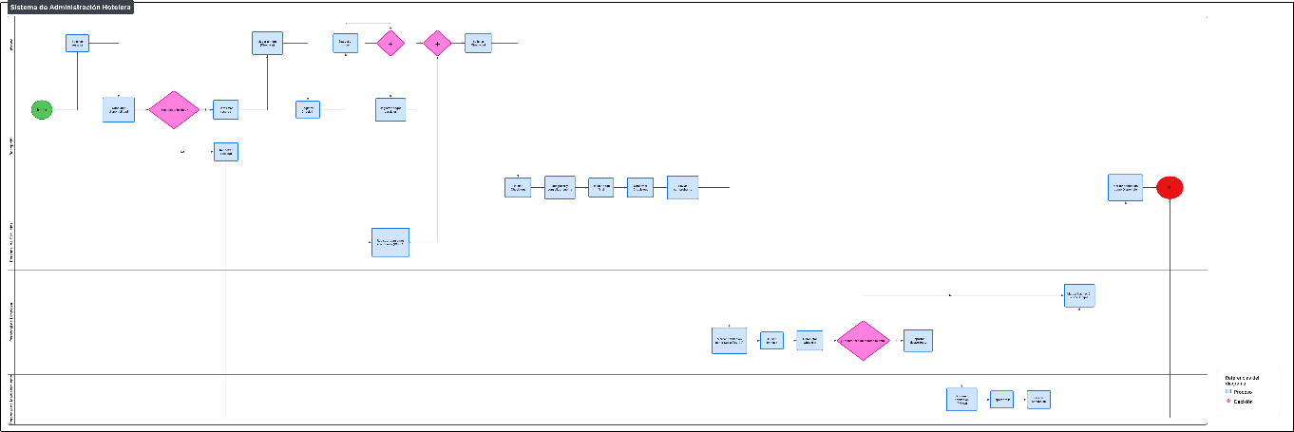
Nota: Elaboración propia del equipo (2026).

Imagen 10
Diagrama general de componentes
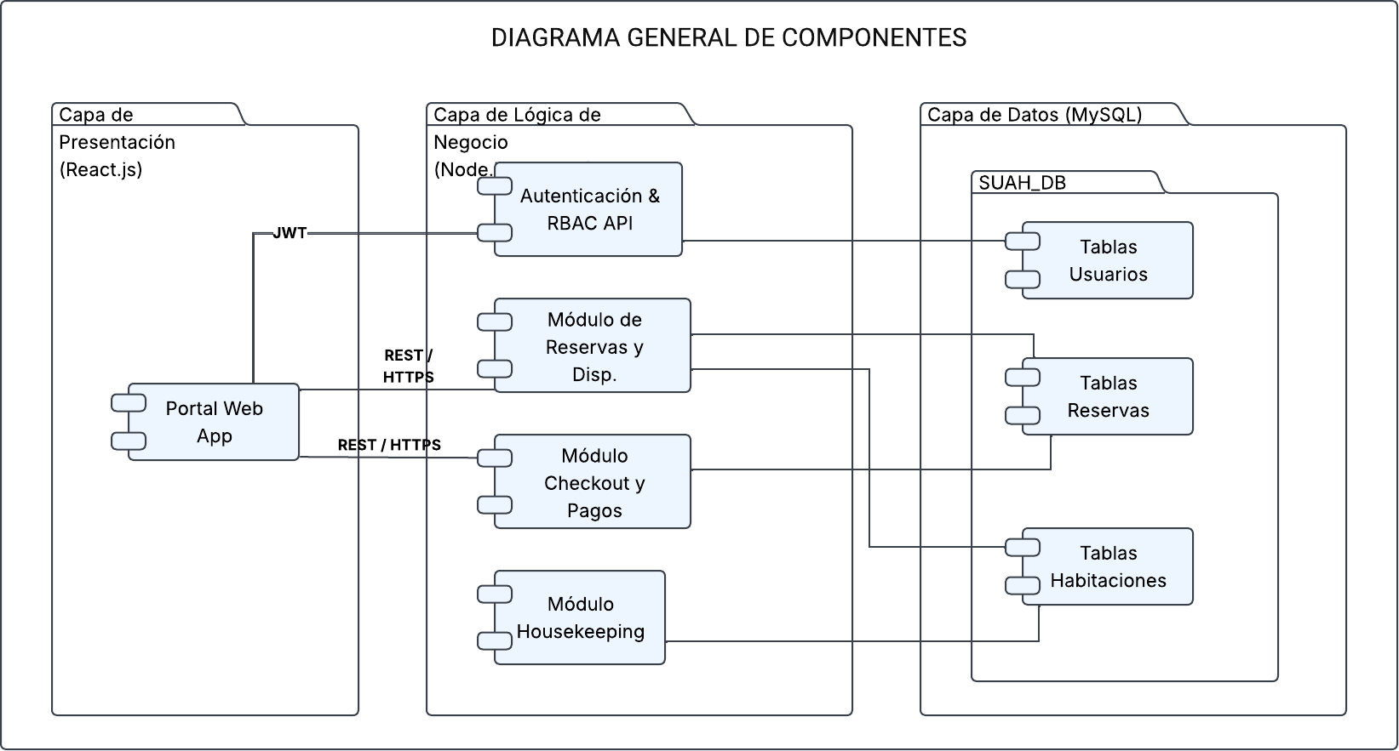

Nota: Elaboración propia del equipo (2026).

Diagrama general de despliegue
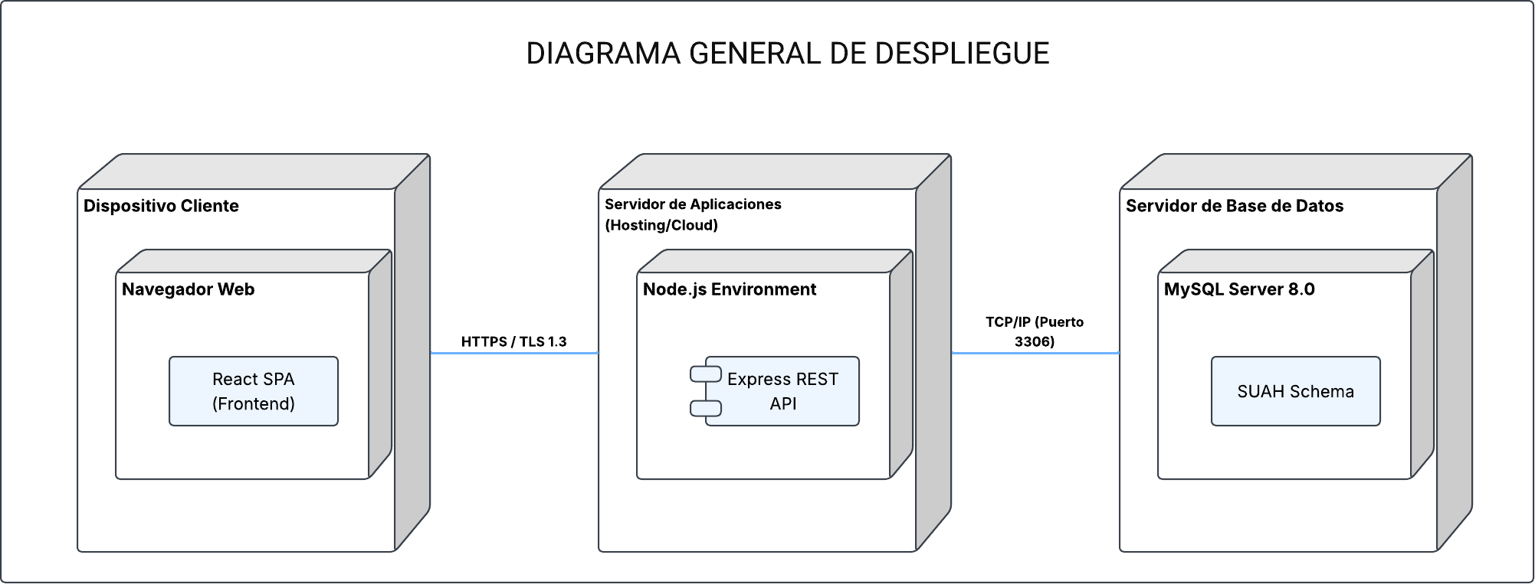

Nota: Elaboración propia del equipo (2026).

Imagen 12
Diagrama general de casos de uso
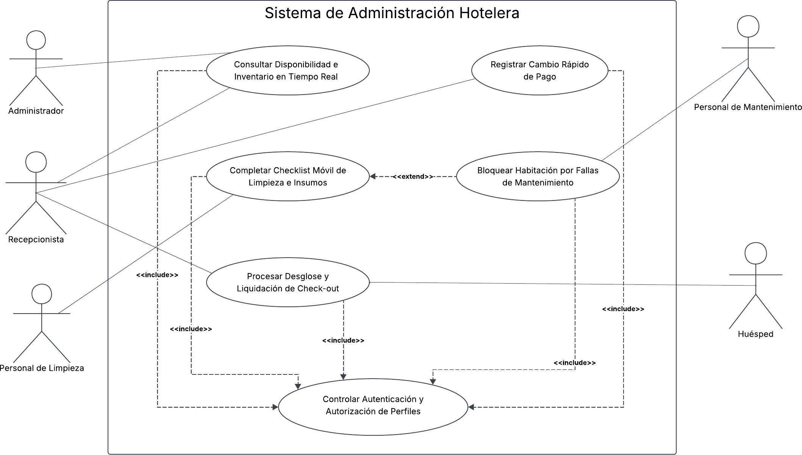

Nota: Elaboración propia del equipo (2026).

Diagrama general de actividades
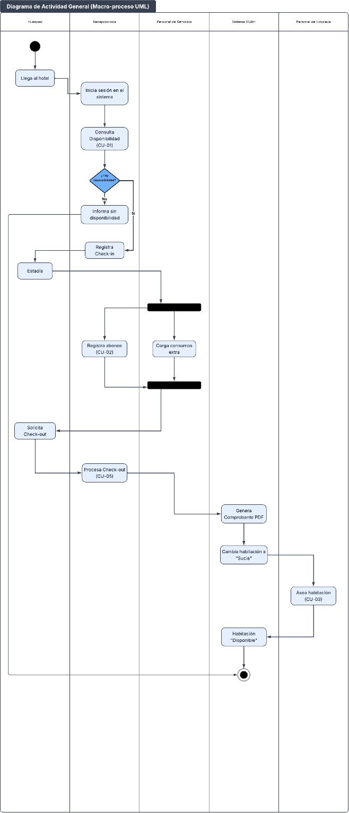

Nota: Elaboración propia del equipo (2026).

Diagrama general de secuencia
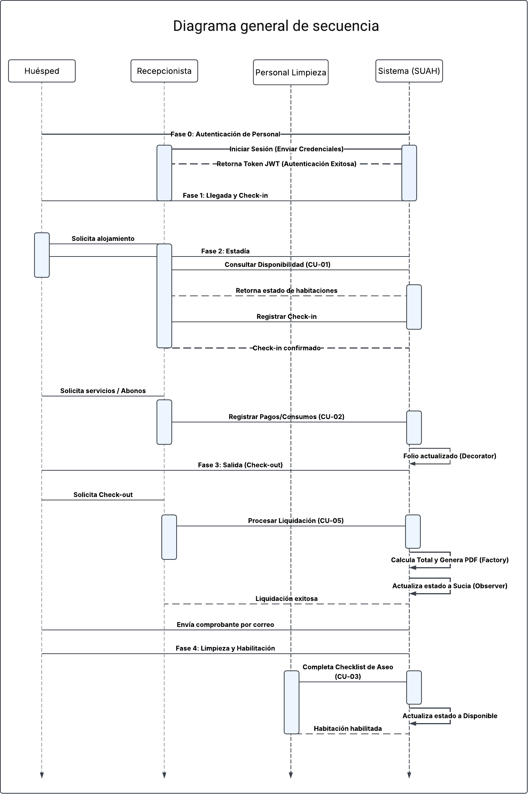
Nota: Elaboración propia del equipo (2026).

Diagrama CU-01
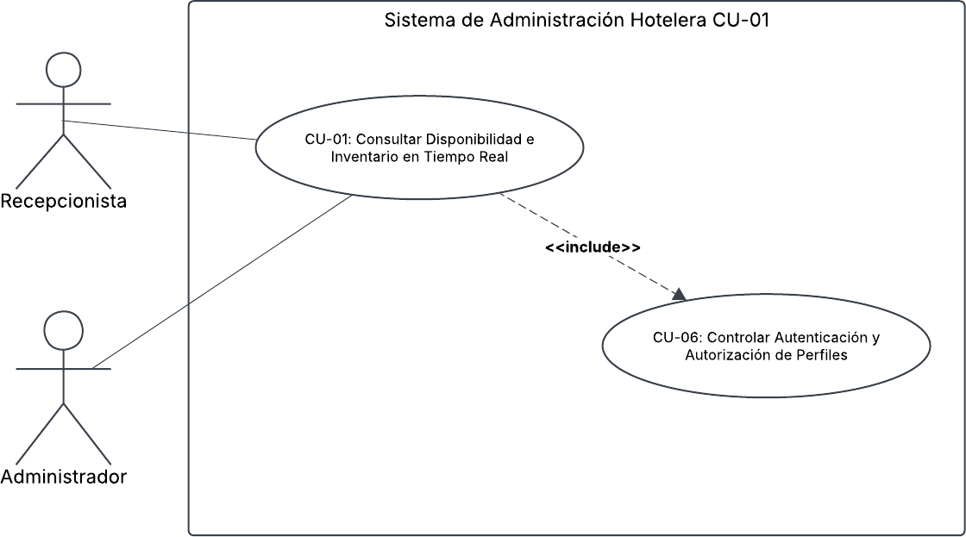

Nota: Elaboración propia del equipo (2026).

Imagen 16
Diagrama de actividades CU-01
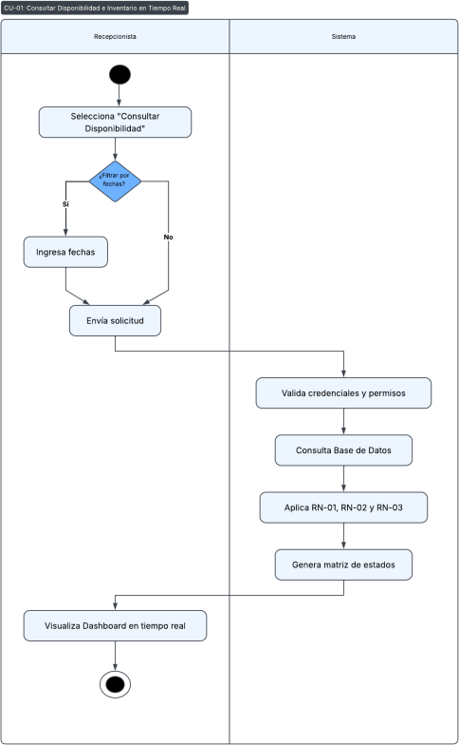

Nota: Elaboración propia del equipo (2026).

Diagrama de secuencia CU-01
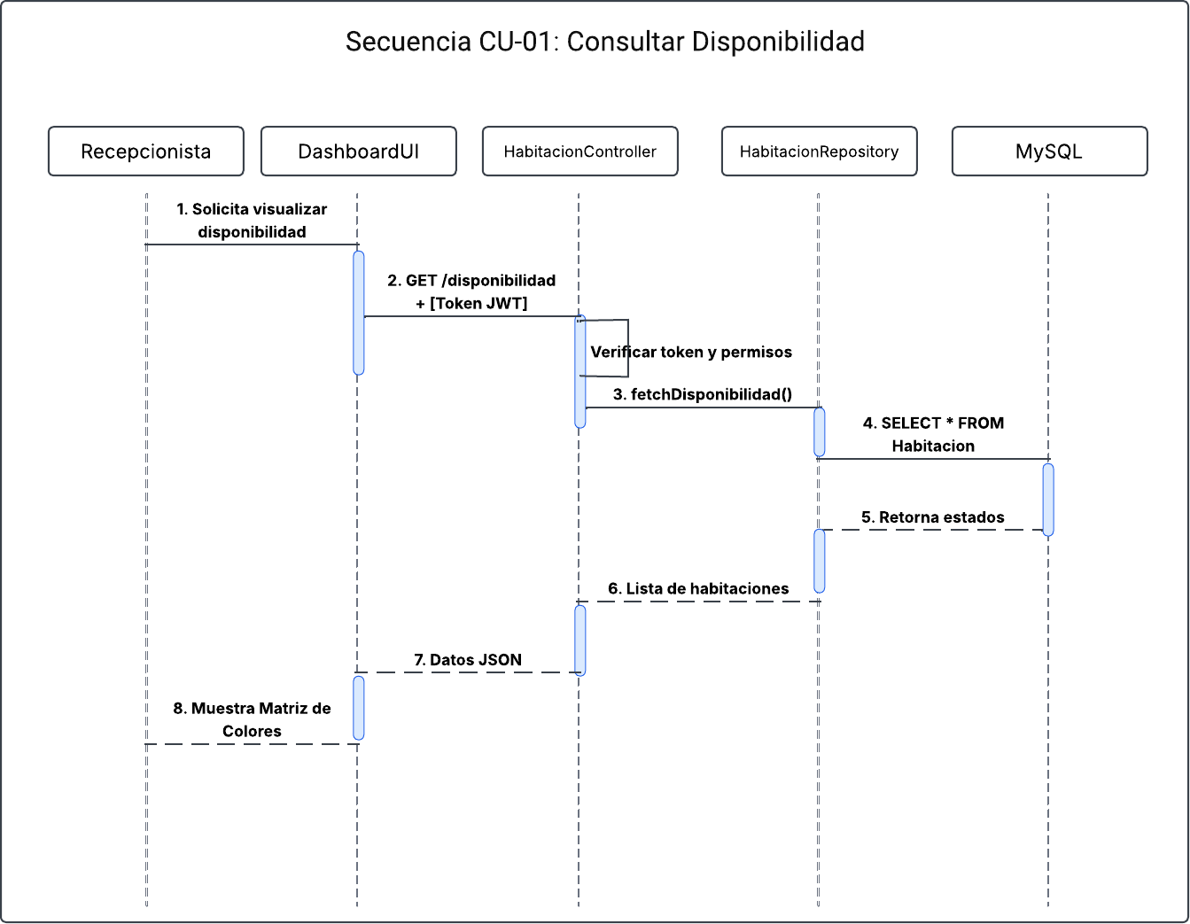

Nota: Elaboración propia del equipo (2026).

Imagen 18
Diagrama CU-02
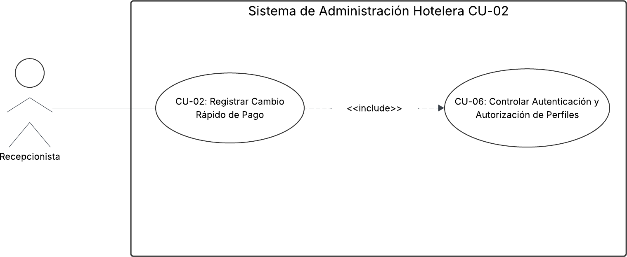

Nota: Elaboración propia del equipo (2026).

Diagrama de actividades CU-02
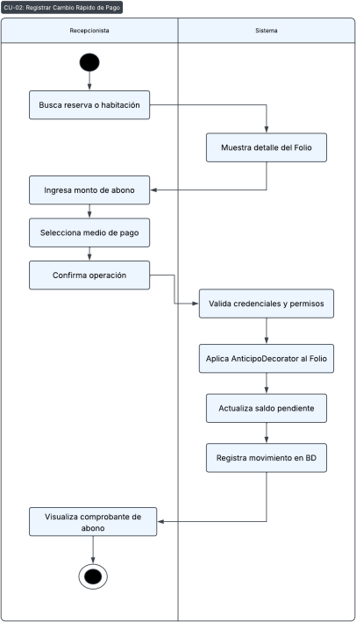

Nota: Elaboración propia del equipo (2026).

Imagen 20
Diagrama de secuencia CU-02
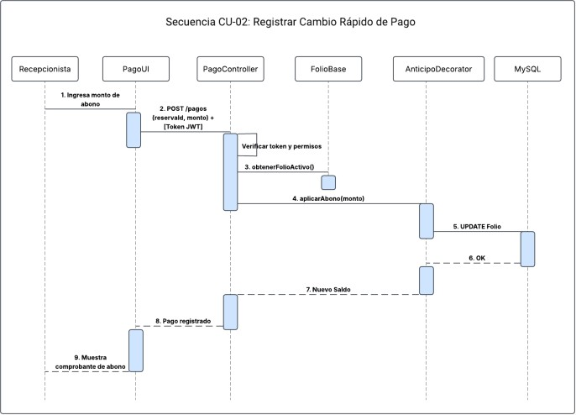

Nota: Elaboración propia del equipo (2026).

Diagrama CU-03
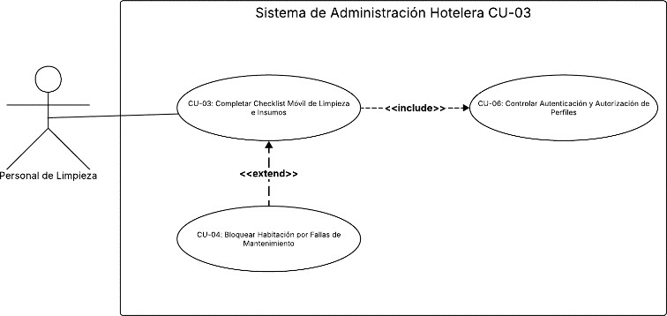

Nota: Elaboración propia del equipo (2026).

Imagen 22
Diagrama de actividades CU-03
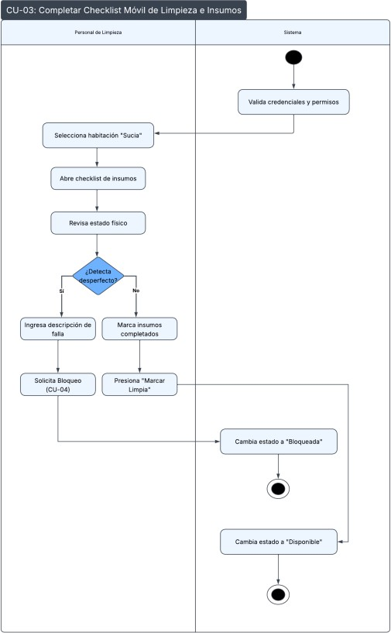

Nota: Elaboración propia del equipo (2026).

Diagrama de secuencia CU-03
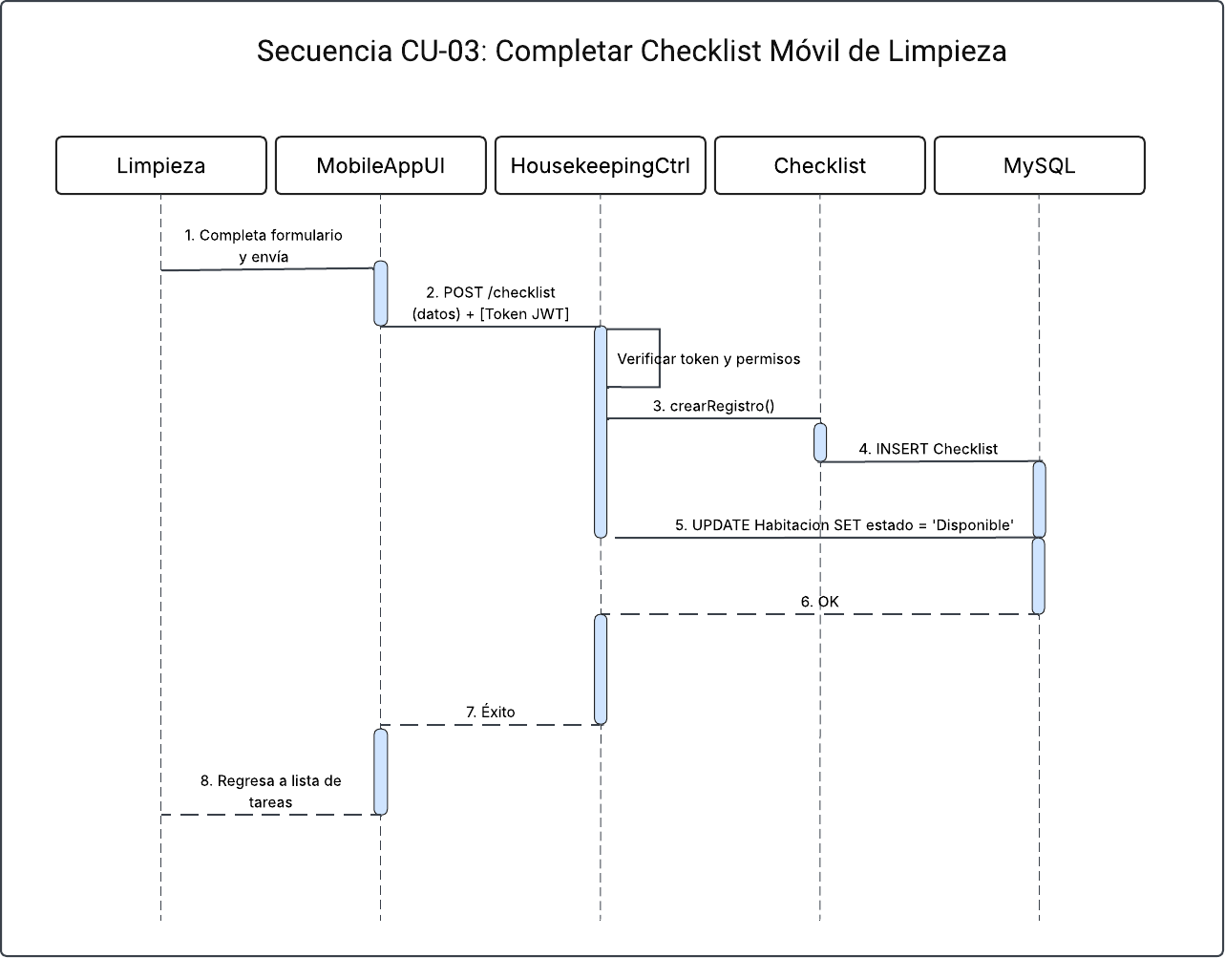

Nota: Elaboración propia del equipo (2026).

Imagen 24
Diagrama CU-04
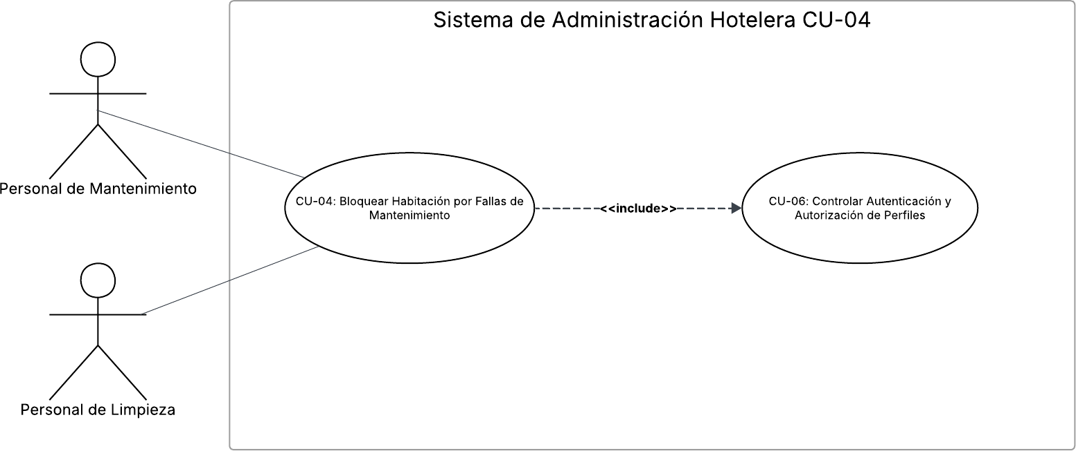

Nota: Elaboración propia del equipo (2026).

Diagrama de actividades CU-04
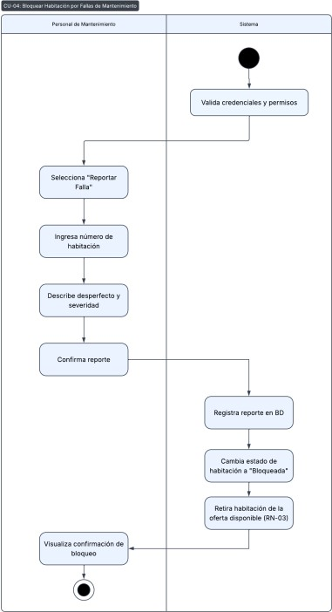

Nota: Elaboración propia del equipo (2026).

Imagen 26
Diagrama de secuencia CU-04
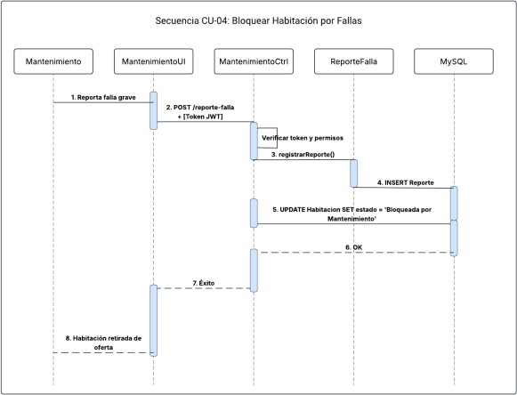

Nota: Elaboración propia del equipo (2026).

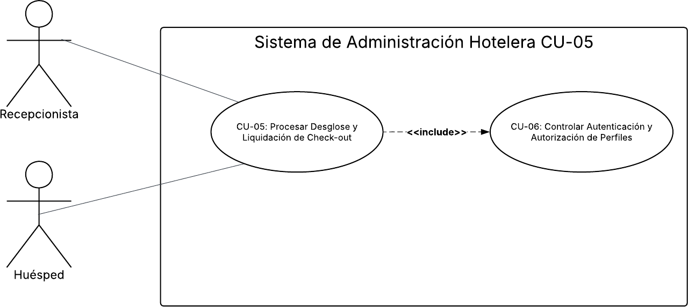

Nota: Elaboración propia del equipo (2026).

Imagen 28
Diagrama de actividades CU-05
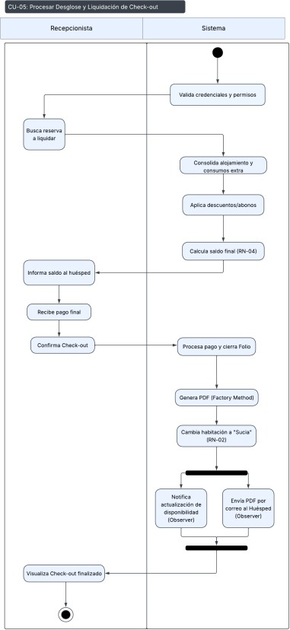
Nota: Elaboración propia del equipo (2026).

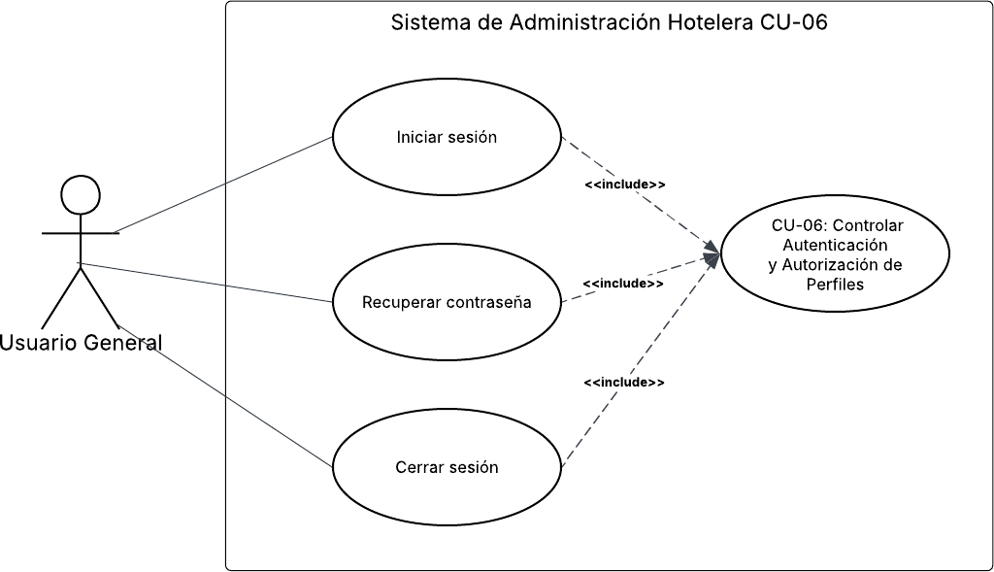

Nota: Elaboración propia del equipo (2026).

Imagen 30
Diagrama de actividades CU-06
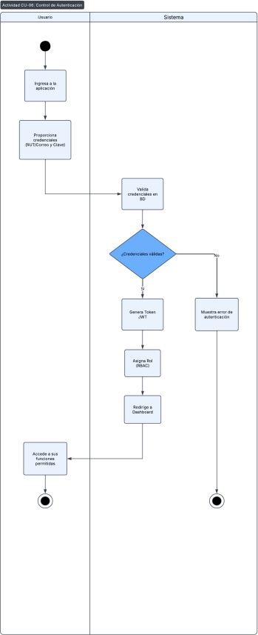
Nota: Elaboración propia del equipo (2026).

Diagrama de secuencia CU-06
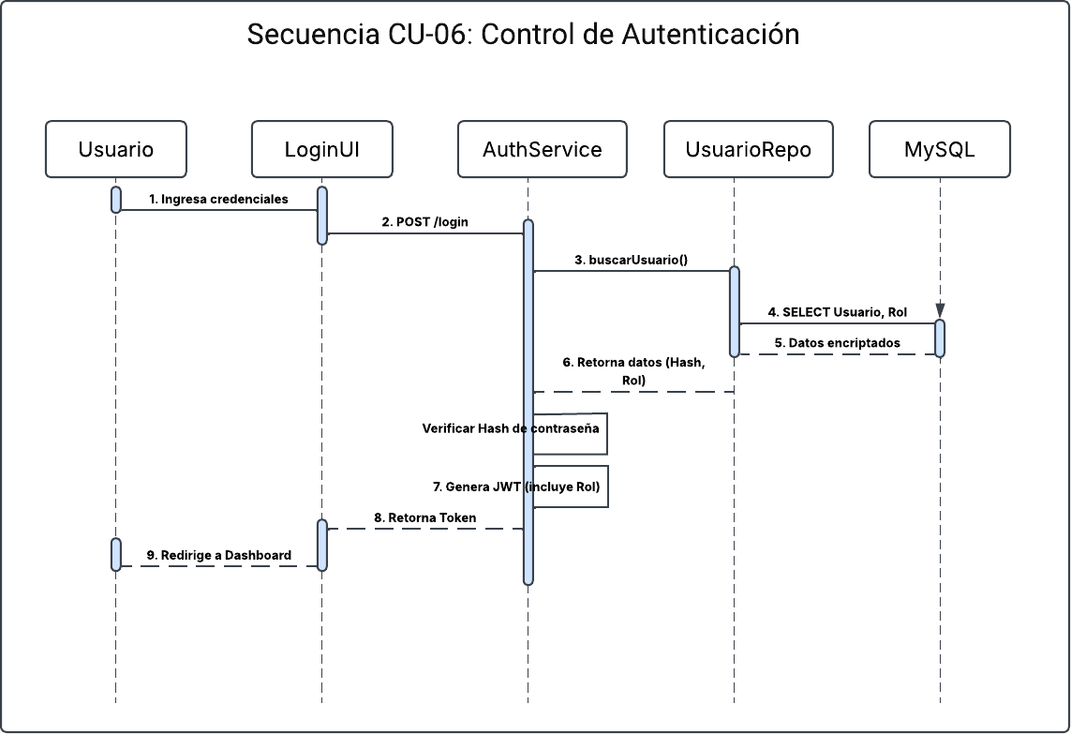

Nota: Elaboración propia del equipo (2026).

